

**Học phần: quản trị cơ sở dữ liệu**

báo cáo cuối kì

**HỆ THỐNG QUẢN TRỊ CƠ SỞ DỮ LIỆU BÁN HÀNG PHÚC ANH HUẾ**



**NHÓM 10**

Nguyễn Thị Minh Tâm

Thi Thị Bích Thư

Lê Thị Phượng Hằng

Lê Phước Huy Hoàng

Đỗ Nhật Huy

Cơ sở khảo sát: Công Ty TNHH Công Nghệ Viễn Thông PHÚC ANH HUẾ

Địa chỉ: 56 Trường Chinh, Thành phố Huế, Tỉnh Thừa Thiên Huế

**giáo viên hướng dẫn:**

Cao Thị Nhâm

**MỤC LỤC**

**THÔNG TIN THÀNH VIÊN** 2

**1. Giới thiệu Project** 3

**1.1** **Mục đích** 3

**1.2** **Scope** 3

**1.3.**  **Non-functional requirements** 3

**1.4** **Overview** 3

**2.** **Thiết kế cơ sở dữ liệu** 4

**2.1. Thiết kế cơ sở dữ liệu ở mức khái niệm** 4

**2.2 Thiết kế cơ sở dữ liệu ở mức Logic** 10

**2.3 Thiết kế cơ sở dữ liệu ở mức vật lý** 11

**3. Xây dựng cơ sở dữ liệu** 15

**3.1 Tạo bảng** 15

**3.2 Mô hình cơ sở dữ liệu** 17

**3.3 Insert dữ liệu vào từng bảng** 18

**3.4 Xác định và tạo index cho các thuộc tính cần thiết** 21

**3.5 Xây dựng cơ chế bảo mật tương ứng cho CSDL** 23

**3.6 Xây dựng cơ chế back - up dữ liệu** 36

**4. Phát triển hệ thống** (Updating…) 41

**5. Các vấn đề cần giải quyết** 41

**5.1 Vấn đề dữ liệu rất lớn, không đủ lưu trữ trong một ổ đĩa**  41

**5.2 Vấn đề đề phòng hệ thống bị tấn công bằng SQL Injection** 46

**PHỤ LỤC** 50

**1. Phụ lục hình ảnh** 50

**2. Phụ lục bảng** 52

**3. Phụ lục script database** 53

**3.1 Script tạo và insert dữ liệu vào database** 53

**3.2 Script mã hóa dữ liệu** 59

# 

# **THÔNG TIN THÀNH VIÊN**

|  |  |  |
| --- | --- | --- |
| **STT** | **TÊN** | **Tỉ lệ phần trăm công việc** |
| 1 | Nguyễn Thị Minh Tâm | 25% |
| 2 | Thi Thị Bích Thư | 25% |
| 3 | Lê Thị Phượng Hằng | 25% |
| 4 | Lê Phước Huy Hoàng | 25% |
| 5 | Đỗ Nhật Huy | 25% |

# **1. Giới thiệu Project:**

## **1.1 Mục đích**

Xây dựng hệ thống quản trị cơ sở dữ liệu nhằm tự động hóa quá trình quản lý bán hàng của cửa hàng Công Ty TNHH Công Nghệ Viễn Thông PHÚC ANH HUẾ.

## **1.2 Scope**

- Organization Scope: dự án được thực hiện tại Công Ty TNHH Công Nghệ Viễn Thông PHÚC ANH HUẾ

- Users Scope: Hệ thống dành cho các nhân viên và quản lý của cửa hàng.

- Functional Scope: Người dùng sẽ phải đăng nhập khi vào hệ thống, sau đó nhập các thông tin cần thiết trong quá trình nhập xuất hàng hóa để hệ thống xử lý và tiến hành tự động hóa quá trình bán hàng.

## **1.3. Non-functional requirements**

**1.3.1** **Operational requirements**

Hoạt động trên desktop.

**1.3.2 Performance requirements**

Hệ thống hoạt động 24/7.

**1.3.3 Security requirements**

Cần đăng nhập khi vào hệ thống, phân quyền cho người dùng theo từng mức độ quản lý.

**1.3.4 Performance Requirements**

Giao diện đơn giản, màu sắc dễ nhìn và dễ sử dụng.

## **1.4 Overview**

Tài liệu này sẽ có những phần chính như sau:

Phần 1: Giới thiệu chung

Phần 2: Thiết kế cơ sở dữ liệu

Phần 3: Xây dựng cơ sở dữ liệu

Phần 4: Phát triển và triển khai hệ thống

Phần 5: Giải quyết một số vấn đề về hệ thống

# **2. Thiết kế cơ sở dữ liệu**

## **2.1. Thiết kế cơ sở dữ liệu ở mức khái niệm**

* **NHẬP TỪ NHÀ CUNG CẤP**

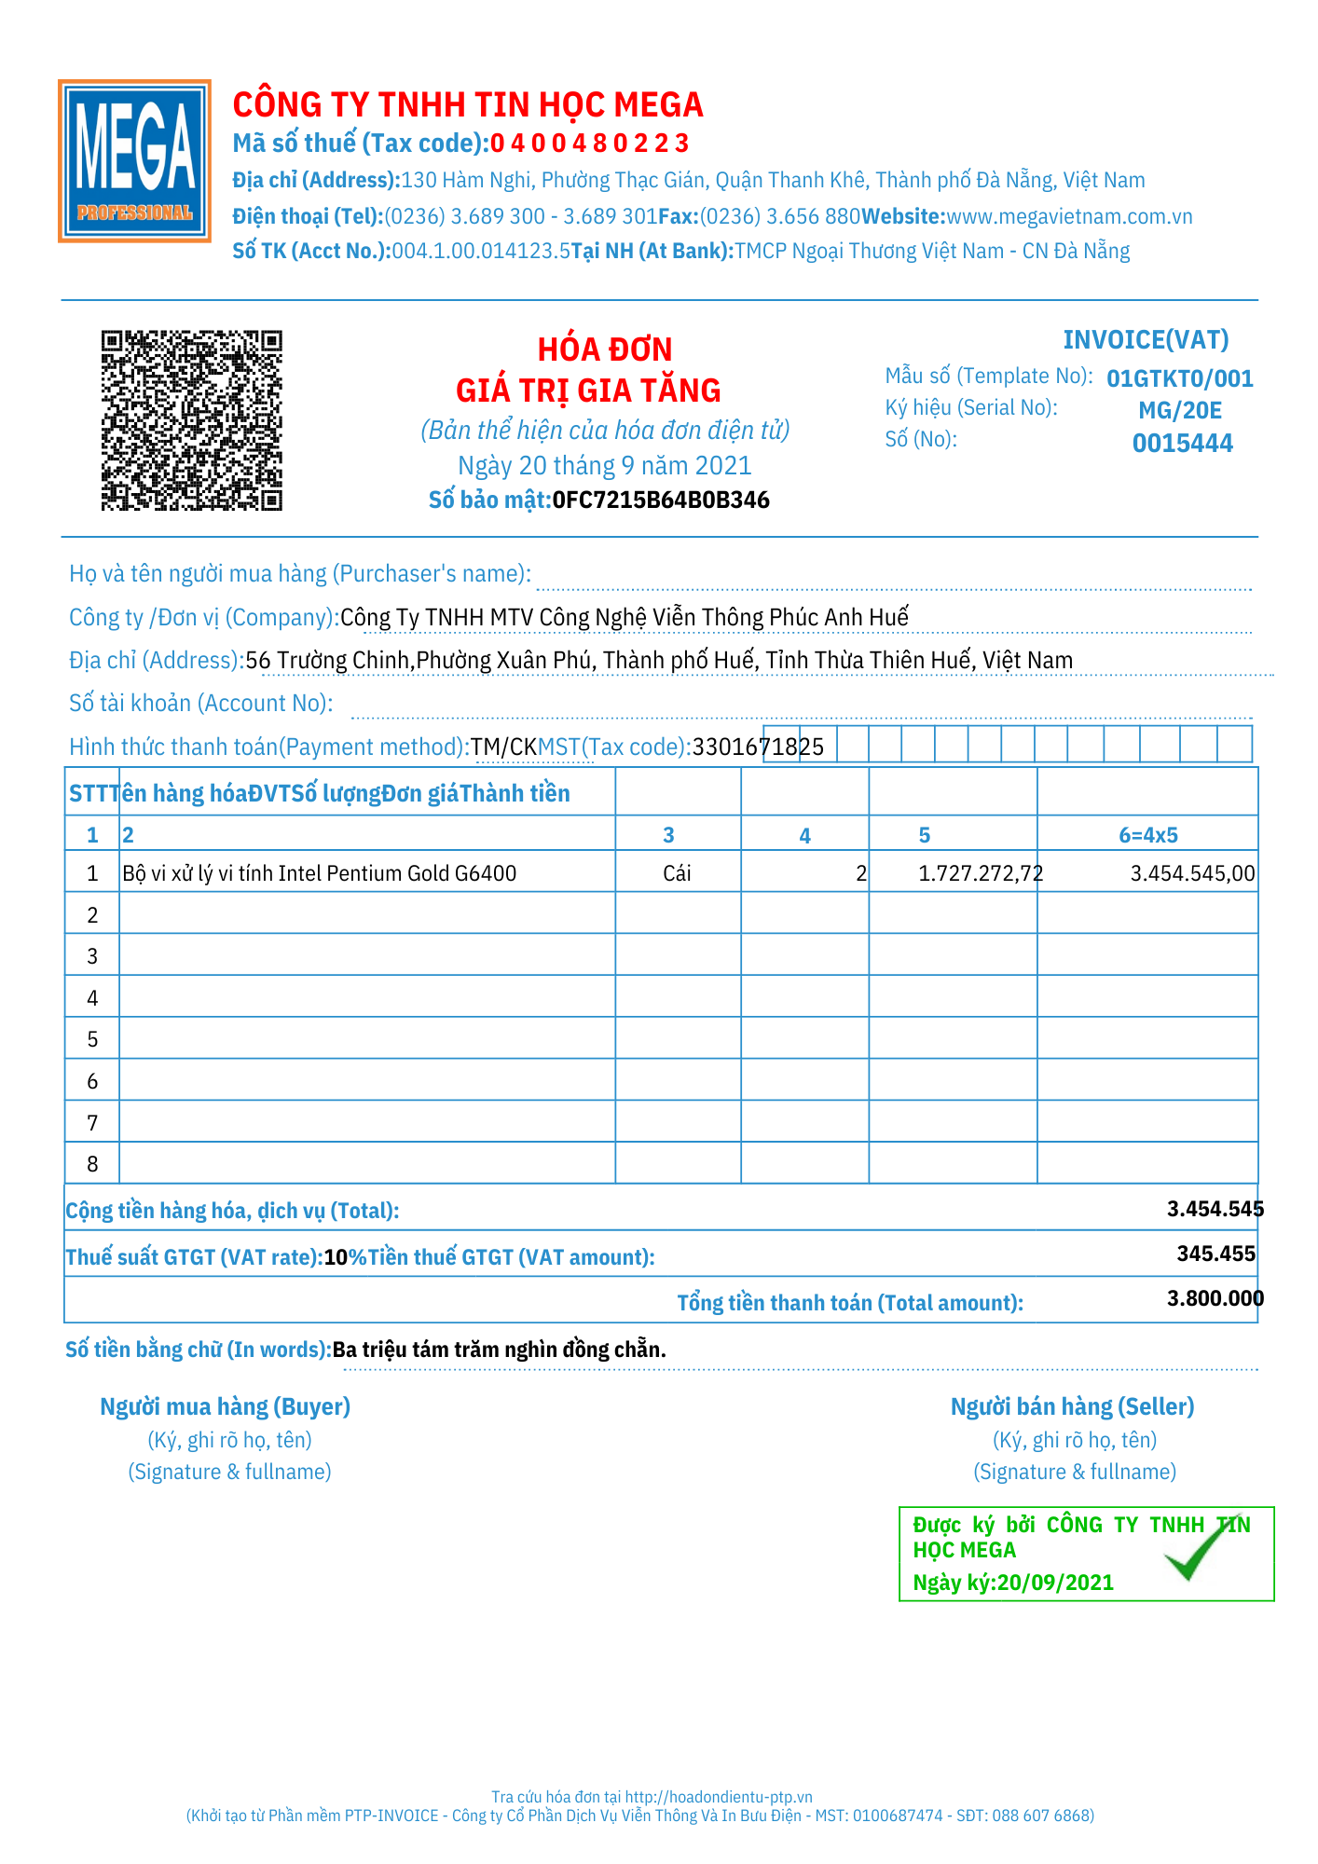

*Hình 2.1.1 Hóa đơn mua hàng của Phúc Anh Huế tại Mega*

|  |  |  |
| --- | --- | --- |
| **Từ trong HSDL** | **Từ rõ nghĩa** | **Viết tắt** |
| ~~Mã số thuế~~ | ~~Mã số thuế nhà cung cấp~~ | ~~MaNCC~~ |
| ~~Tên NCC~~ | ~~Tên nhà cung cấp~~ | ~~TenNCC~~ |
| ~~Địa chỉ~~ | ~~Địa chỉ nhà cung cấp~~ | ~~DiaChi~~ |
| ~~Điện thoại~~ | ~~Số điện thoại nhà cung cấp~~ | ~~SDT~~ |
| ~~Số tài khoản~~ | ~~Số tài khoản nhà cung cấp~~ | ~~STK~~ |
| Mã tra cứu hóa đơn | Mã tra cứu hóa đơn nhập | MaHD |
| Số | Số phiếu nhập | SoPN |
| Ngày | Ngày xuất phiếu nhập | NgayNhap |
| Số lượng | Số lượng hàng hóa nhập | SoLuongNhap |
| Cộng tiền hàng | Thành tiền | ThanhTien |
| Tiền thuế GTGT | VAT | VAT |
| Tổng tiền hàng | Tổng tiền hàng | TongTienHang |
| Tổng tiền thanh toán | Tổng tiền thanh toán | TongTienTT |
| ~~Tên hàng hóa, dịch vụ~~ | ~~Tên hàng hóa~~ | ~~TenHang~~ |
| ~~DVT~~ | ~~Đơn vị~~ | ~~DonVi~~ |
| ~~Đơn giá~~ | ~~Đơn giá hàng hóa~~ | ~~DonGia~~ |

*Bảng 2.1.1 Những thông tin có trên hóa đơn nhập hàng*

* **Thực thể:**
* NHÀ CUNG CẤP ( MaNCC, TenNCC,DiaChi, SDT, STK)
* LOẠI HÀNG (MaLH, TenLH)
* HÀNG (MaHang, TenHang, DonVi, SoLuongTK, DonGia, *MaLH*)
* NHÂN VIÊN (MaNV, TenNV, Diachi, SDT, NgaySinh)
* *Bổ sung thêm:* MaHang, SoLuongTK, SDT, NgaySinh, MaNV, TenNV, MaLH, TenLH
* **Quan hệ:**

NHAP (MaPN, NgayNhap, SoLuongNhap, TongTienHang,TongTienTT, VAT, ThanhTien)

* **BÁN**

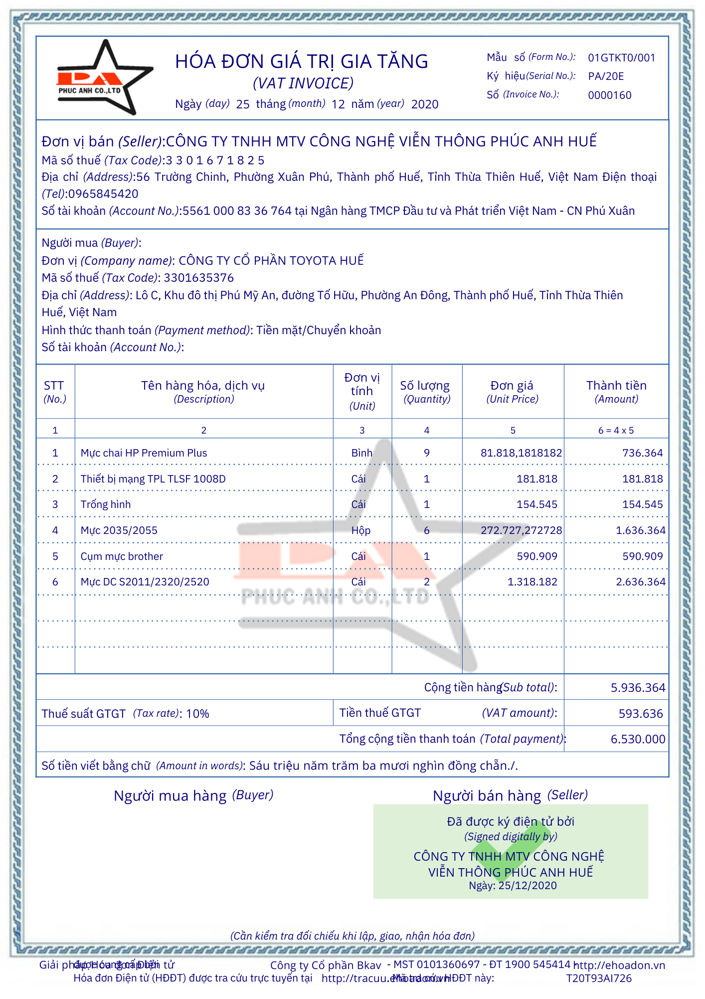

*Hình 2.1.3 Hóa đơn bán hàng*

|  |  |  |
| --- | --- | --- |
| **Từ trong HSDL** | **Từ rõ nghĩa** | **Viết tắt** |
| ~~Người mua hàng~~ | ~~Khách hàng~~ | ~~TenKH~~ |
| ~~Người bán hàng~~ | ~~Nhân viên~~ | ~~TenNV~~ |
| Mã số thuế | Mã số thuế người mua | MaSoThue |
| ~~Địa chỉ~~ | ~~Địa chỉ người mua~~ | ~~Diachi~~ |
| Hình thức thanh toán | Hình thức thanh toán | HinhTTT |
| ~~Số tài khoản~~ | ~~Số tài khoản thanh toán~~ | ~~STK~~ |
| Thời gian | Thời gian lập hóa đơn | ThoiGian |
| ~~Tên hàng hóa, dịch vụ~~ | ~~Tên hàng~~ | ~~TenHang~~ |
| Mẫu số | Mẫu số hóa đơn xuất | MaHD |
| Kí hiệu | Kí hiệu hóa đơn xuất | KHHD |
| Số | Số hóa đơn xuất | MaHD |
| ~~Đơn vị~~ | ~~Đơn vị tính~~ | ~~DonVi~~ |
| ~~Đơn giá~~ | ~~Đơn giá bán~~ | ~~DonGia~~ |
| Số lượng | Số lượng bán | SoLuongBan |
| Thành tiền | Thành tiền | ThanhTien |
| Cộng tiền hàng | Tổng tiền hàng | TongTienHang |
| Tiền thuế GTGT | Tiền thuế giá trị gia tăng | VAT |
| Tổng cộng tiền thanh toán | Tổng tiền cần thanh toán | TongTienTT |

*Bảng 2.1.2 Những thông tin có trên hóa đơn bán hàng*

* **Thực thể**
* KHÁCH HÀNG (MaKH, TenKH, DiaChi, SDT, NgaySinh, STK)
* HÀNG ( MaHang, TenHang, DonVi, DonGia, SoLuongTK, *MaLH*)
* LOẠI HÀNG ( MaLH, TenLH)
* NHÂN VIÊN (MaNV, TenNV, Diachi, SDT, NgaySinh)
* Bổ sung thêm: MaKH, SDT, NgaySinh, MaNV, MaHang, SLTon, MaLH, TenLH, SoLuongTK
* **Quan hệ:**

BAN (MaHD, SoLuongBan, ThanhTien, TongTienHang, TongTienTT, ThoiGian, VAT)

**ERD NHẬP HÀNG**

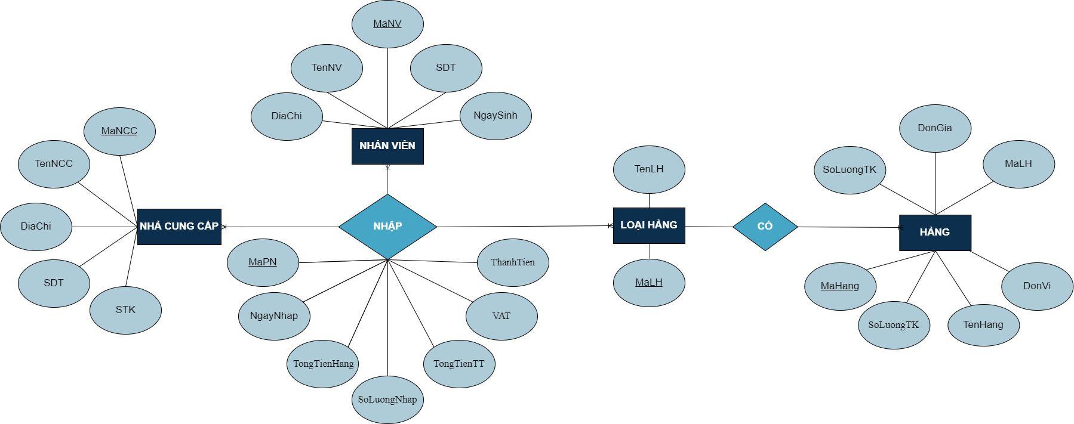

*Hình 2.1.2 ERD nhập hàng*

**ERD BÁN HÀNG**

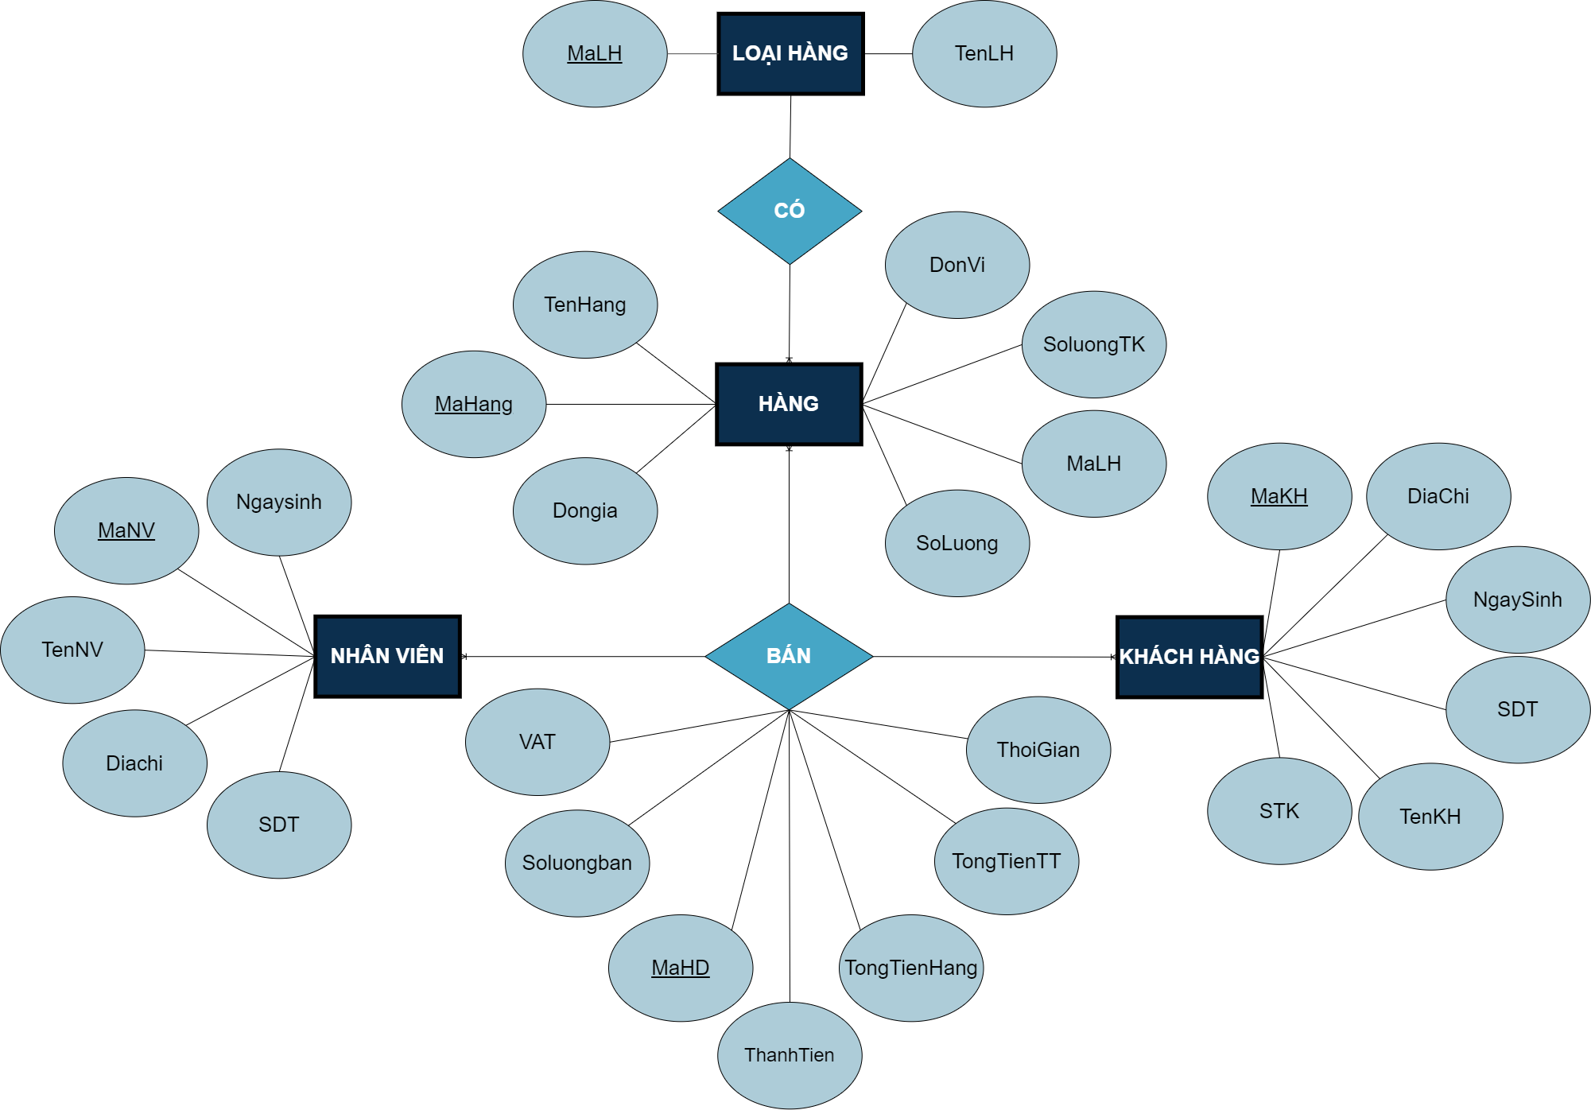

*Hình 2.1.4 ERD bán hàng*

**ERD TỔNG HỢP**

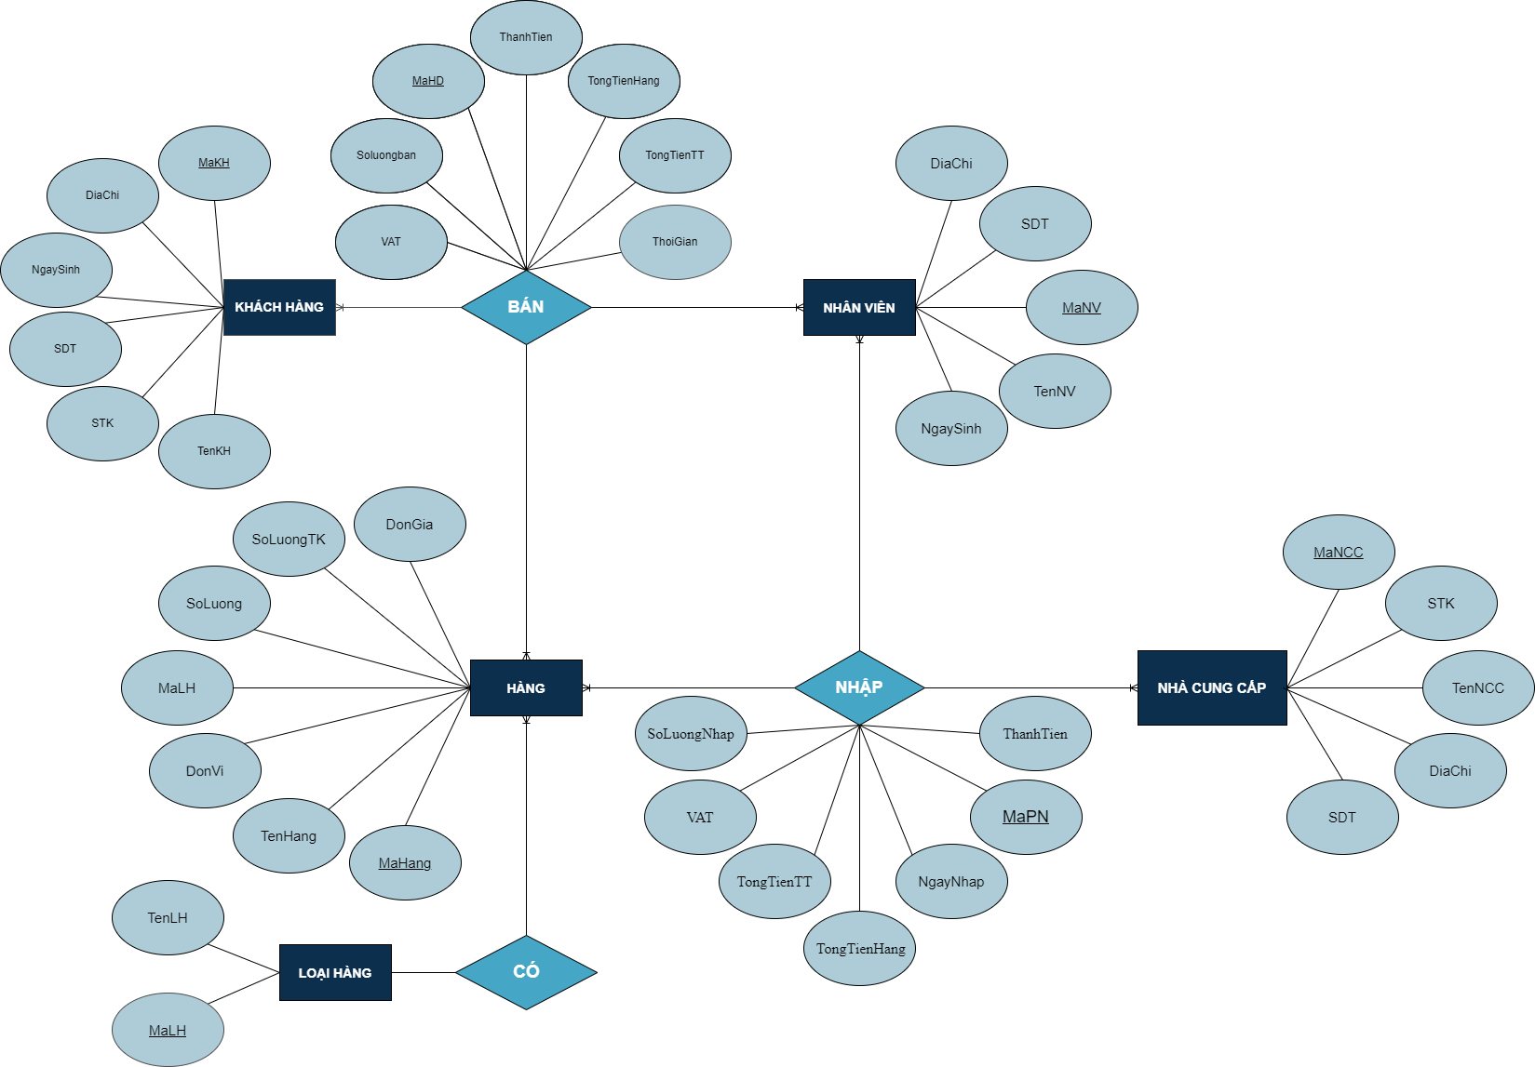

*Hình 2.1.5 ERD tổng hợp.*

## **2.2 Thiết kế cơ sở dữ liệu ở mức logic**

**Chuyển thực thể, thu được:**

* KHACHHANG (MaKH, TenKH, DiaChi, SDT, NgaySinh, STK)
* HANG ( MaHang, TenHang, DonVi, DonGia, SoLuongTK, *MaLH*)
* LOAIHANG ( MaLH, TenLH)
* NHANVIEN (MaNV, TenNV, DiaChi, NgaySinh, SDT)
* NHACUNGCAP ( MaNCC, TenNCC,DiaChi, SDT, STK)

**Chuyển quan hệ, thu được:**

* BAN(MaHD, SoLuongBan,ThanhTien, TongTienHang, TongTienTT, ThoiGian, VAT, *MaKH*, *MaHang, MaNV*)
* NHAP(MaPN, NgayNhap, SoLuongNhap, TongTienHang, TongTienTT, ThanhTien, VAT, *MaNCC*, *MaHang, MaNV*)

**Chuẩn hóa quan hệ BAN, thu được:**

* HOADON (MaHD, ThoiGian, TongTienHang, VAT, TongTienTT, *MaKH, MaNV*)
* HOADONCHITIET (MaHDCT, SoLuongBan, ThanhTien, *MaHD*, *MaHang*)

**Chuẩn hóa quan hệ NHAP, thu được:**

* PHIEUNHAP (MaPN, NgayNhap, TongTienHang, VAT, TongTienTT, *MaNV*, *MaNCC*)
* PHIEUNHAPCHITIET (MaPNCT, SoLuongNhap, ThanhTien, *MaPN*, *MaHang*)

## 

## **2.3 Thiết kế cơ sở dữ liệu ở mức vật lý**

**2.3.1 Bảng**

***Bảng KHACHHANG***

|  |  |  |  |  |
| --- | --- | --- | --- | --- |
| **STT** | **Thuoc Tinh** | **Khoa** | **KieuDuLieu** | **MoTaDuLieu** |
| 1 | MaKH | Primary Key | varchar(10) | Mã khách hàng |
| 2 | TenKH |  | nvarchar(50) | Tên khách hàng |
| 3 | DiaChi |  | nvarchar(200) | Địa chỉ khách hàng |
| 4 | SDT |  | nvarchar(100) | Số điện thoại khách hàng |
| 5 | NgaySinh |  | date | Ngày sinh khách hàng |
| 6 | STK |  | nvarchar(100) | Số tài khoản và ngân hàng của khách hàng |

*Bảng 2.3.1 Bảng Khách hàng*

***Bảng HANG***

|  |  |  |  |  |
| --- | --- | --- | --- | --- |
| **STT** | **Thuoc Tinh** | **Khoa** | **KieuDuLieu** | **MoTaDuLieu** |
| 1 | MaHang | Primary Key | varchar(10) | Mã hàng |
| 2 | TenHang |  | nvarchar(50) | Tên hàng |
| 3 | DonVi |  | nvarchar(10) | Đơn vị hàng hóa |
| 4 | DonGia |  | numeric(15,0) | Đơn giá hàng hóa |
| 5 | SoLuongTK |  | int | Số lượng tồn kho |
| 6 | *MaLH* | Foreign Key | varchar(10) | Mã loại hàng |

*Bảng 2.3.2 Bảng Hàng.*

***Bảng LOAIHANG***

|  |  |  |  |  |
| --- | --- | --- | --- | --- |
| **STT** | **Thuoc Tinh** | **Khoa** | **KieuDuLieu** | **MoTaDuLieu** |
| 1 | MaLH | Primary Key | varchar(10) | Mã loại hàng |
| 2 | TenLH |  | nvarchar(50) | Tên loại hàng |

*Bảng 2.3.3 Bảng Loại Hàng.*

***Bảng NHANVIEN***

|  |  |  |  |  |
| --- | --- | --- | --- | --- |
| **STT** | **Thuoc Tinh** | **Khoa** | **KieuDuLieu** | **MoTaDuLieu** |
| 1 | MaNV | Primary Key | varchar(10) | Mã nhân viên |
| 2 | TenNV |  | nvarchar(50) | Tên nhân viên |
| 3 | DiaChi |  | nvarchar(200) | Địa chỉ nhân viên |
| 4 | SDT |  | nvarchar(100) | Số điện thoại nhân viên |
| 5 | NgaySinh |  | date | Ngày sinh nhân viên |

*Bảng 2.3.4 Bảng Nhân viên.*

***Bảng NHACUNGCAP***

|  |  |  |  |  |
| --- | --- | --- | --- | --- |
| **STT** | **Thuoc Tinh** | **Khoa** | **KieuDuLieu** | **MoTaDuLieu** |
| 1 | MaNCC | Primary Key | varchar(10) | Mã nhà cung cấp |
| 2 | TenNCC |  | nvarchar(50) | Tên nhà cung cấp |
| 3 | DiaChi |  | nvarchar(200) | Địa chỉ nhà cung cấp |
| 4 | SDT |  | nvarchar(100) | Số điện thoại nhà cung cấp |
| 5 | STK |  | nvarchar(100) | Số tài khoản và ngân hàng của nhà cung cấp |

*Bảng 2.3.5 Bảng nhà cung cấp.*

***Bảng HOADON***

|  |  |  |  |  |
| --- | --- | --- | --- | --- |
| **STT** | **Thuoc Tinh** | **Khoa** | **KieuDuLieu** | **MoTaDuLieu** |
| 1 | MaHD | Primary Key | varchar(10) | Mã hợp đồng |
| 2 | ThoiGian |  | date | Thời gian lập hóa đơn |
| 3 | TongTienHang |  | numeric(15,0) | Tổng tiền hàng hóa đơn |
| 4 | VAT |  | numeric(15,0) | Thuế giá trị gia tăng |
| 5 | TongTienTT |  | numeric(15,0) | Tổng tiền thanh toán hóa đơn |
| 6 | *MaKH* | Foreign Key | varchar(10) | Mã Khách Hàng |
| 7 | *MaNV* | Foreign Key | varchar(10) | Mã nhân viên |

*Bảng 2.3.6 Bảng hóa đơn.*

***Bảng HOADONCHITIET***

|  |  |  |  |  |
| --- | --- | --- | --- | --- |
| **STT** | **Thuoc Tinh** | **Khoa** | **KieuDuLieu** | **MoTaDuLieu** |
| 1 | *MaHDCT* | Foreign Key | varchar(10) | Mã hóa đơn chi tiết |
| 2 | SoLuongBan |  | int | Số lượng bán |
| 3 | ThanhTien |  | numeric(15,0) | Thành tiền hóa đơn |
| 4 | *MaHang* | Foreign Key | varchar(10) | Mã hàng |

*Bảng 2.3.7 Bảng hóa đơn chi tiết.*

***Bảng PHIEUNHAP***

|  |  |  |  |  |
| --- | --- | --- | --- | --- |
| **STT** | **Thuoc Tinh** | **Khoa** | **KieuDuLieu** | **MoTaDuLieu** |
| 1 | MaPN | Primary Key | varchar(10) | Mã phiếu nhập |
| 2 | NgayNhap |  | date | Ngày nhập hàng |
| 3 | TongTienHang |  | numeric(15,0) | Tổng tiền hàng nhập |
| 4 | VAT |  | numeric(15,0) | Thuế giá trị gia tăng |
| 5 | TongTienTT |  | numeric(15,0) | Tổng tiền thanh toán |
| 6 | *MaNCC* | Foreign Key | varchar(10) | Mã nhà cung cấp |
| 7 | *MaNV* | Foreign Key | varchar(10) | Mã nhân viên |

*Bảng 2.3.8 Bảng phiếu nhập.*

***Bảng PHIEUNHAPCHITIET***

|  |  |  |  |  |
| --- | --- | --- | --- | --- |
| **STT** | **Thuoc Tinh** | **Khoa** | **KieuDuLieu** | **MoTaDuLieu** |
| 1 | MaPNCT | Foreign Key | varchar(10) | Mã phiếu nhập chi tiết |
| 2 | MaHang | Foreign Key | varchar(10) | Mã hàng |
| 3 | SoLuongNhap |  | int | Số lượng nhập hàng |
| 4 | ThanhTien |  | numeric(15,0) | Thành tiền nhập |

**2.3.2 Sơ đồ ràng buộc dữ liệu**

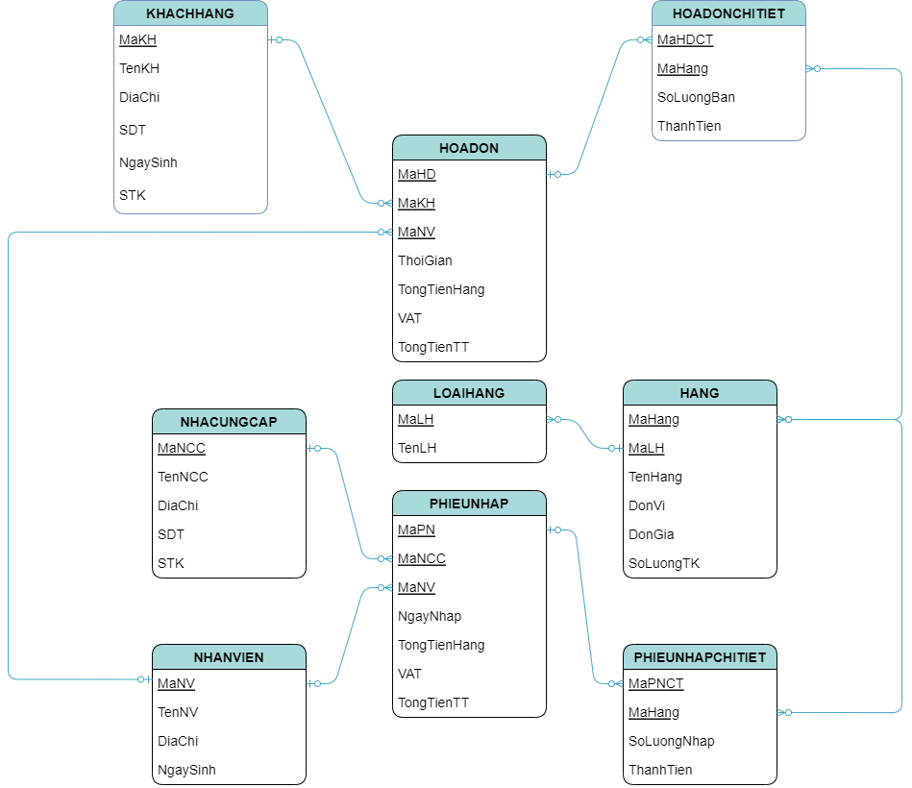

*Hình 2.3.2.1 Sơ đồ ràng buộc dữ liệu.*

# **3. Xây dựng cơ sở dữ liệu**

## **3.1 Tạo bảng**

* **NHANVIEN**

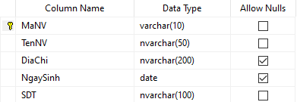

*Bảng 3.1.1 Bảng nhân viên*

* **KHACHHANG**

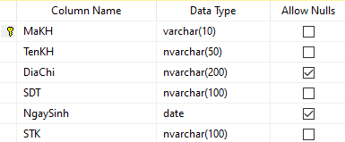

*Bảng 3.1.2 Bảng khách hàng*

* **NHACUNGCAP**

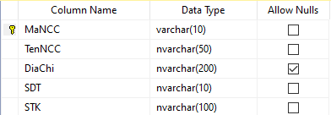

*Bảng 3.1.3 Bảng nhà cung cấp*

* **LOAIHANG**

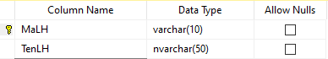

*Bảng 3.1.4 Bảng loại hàng.*

* **HANG**

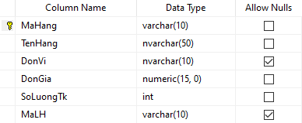

*Bảng 3.1.5 Bảng hàng.*

* **HOADON**

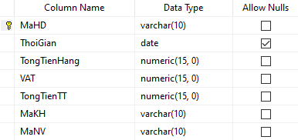

*Bảng 3.1.6 Bảng hóa đơn.*

* **HOADONCHITIET**

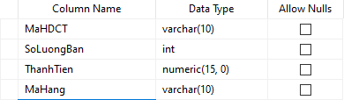

*Bảng 3.1.7 Bảng hóa đơn chi tiết.*

* **PHIEUNHAP**

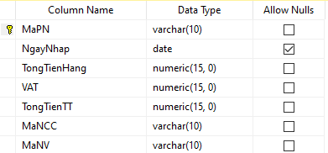

*Bảng 3.1.8 Bảng phiếu nhập*

* **PHIEUNHAPCHITIET**

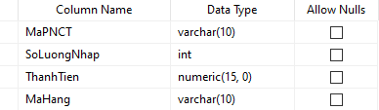

*Bảng 3.1.9 Bảng phiếu nhập chi tiết*

## **3.2 Mô hình cơ sở dữ liệu.**

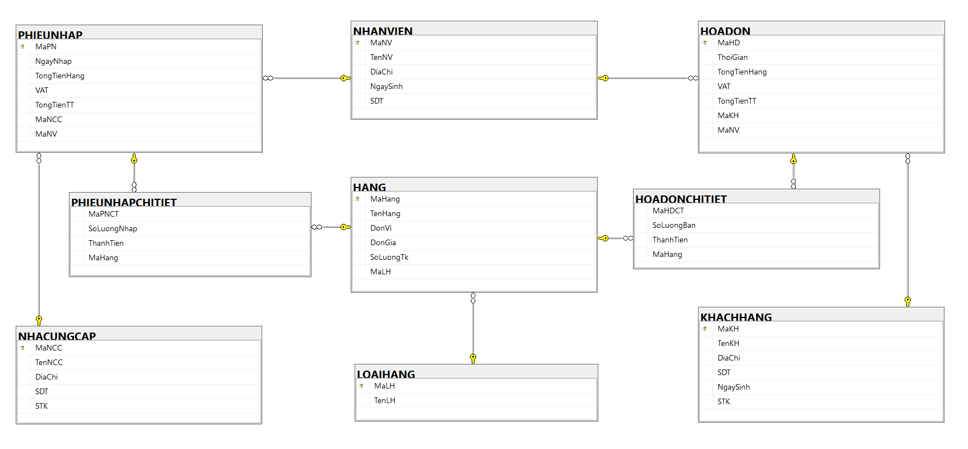

*Hình 3.2.1 Bảng mô hình cơ sở dữ liệu*

## 

## **3.3. Insert dữ liệu vào từng bảng.**

* **NHANVIEN**

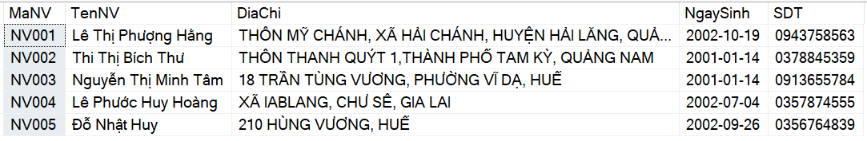

*Bảng 3.3.1 Dữ liệu Nhân viên.*

* **KHACHHANG**

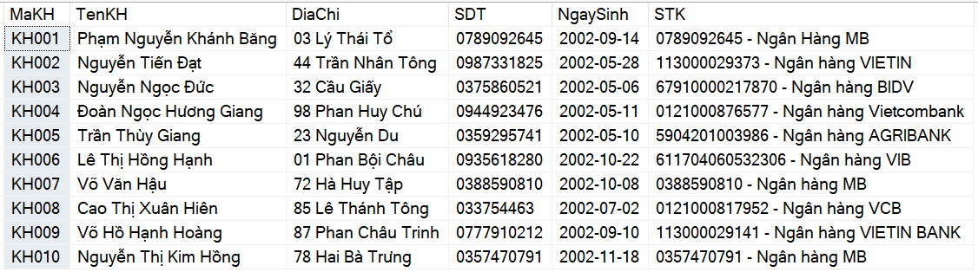

*Bảng 3.3.2 Dữ liệu Khách hàng.*

* **NHACUNGCAP**



*Bảng 3.3.3 dữ liệu Nhà cung cấp.*

* **LOAIHANG**

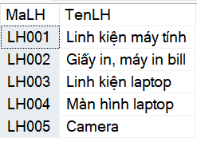

*Bảng 3.3.4 Dữ liệu Loại hàng.*

* **HANG**

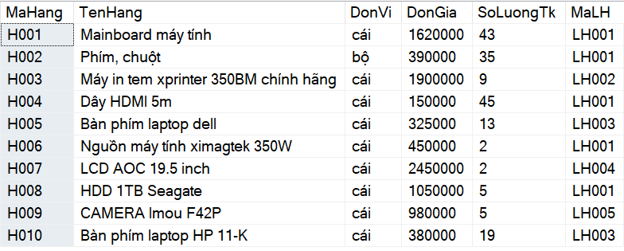

*Bảng 3.3.5 Dữ liệu Hàng.*

* **HOADON**

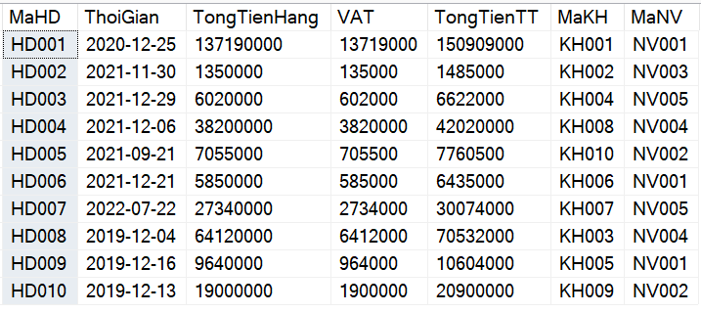

*Bảng 3.3.6 Dữ liệu Hóa đơn.*

* **HOADONCHITIET**

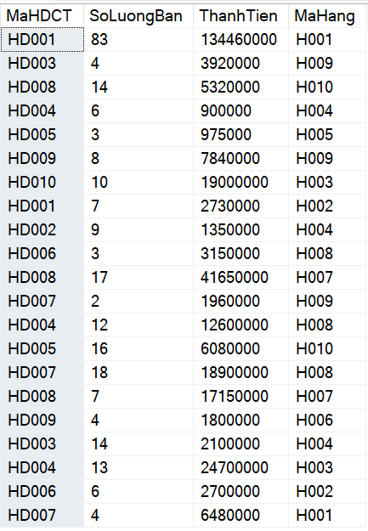

*Bảng 3.3.7 Dữ liệu Hóa đơn chi tiết*

* **PHIEUNHAP**

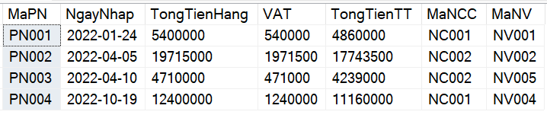

*Bảng 3.3.8 Dữ liệu Phiếu nhập.*

* **PHIEUNHAPCHITIET**

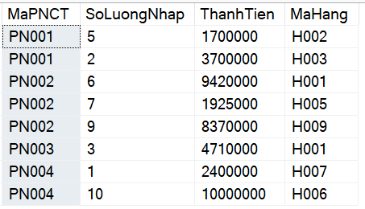

*Bảng 3.3.9 Dữ liệu Phiếu nhập chi tiết.*

## **3.4 Xác định và tạo index cho các thuộc tính cần thiết**

Index là một cấu trúc liên kết với một bảng hoặc một view dùng để tăng tốc độ truy vấn dữ liệu. Index chứa các khóa được tạo từ một hay nhiều cột và được lưu trữ dưới dạng Btree.

Index giúp tăng tốc các truy vấn select và các mệnh đề where, nhưng nó làm chậm dữ liệu nhập vào với các câu lệnh update và insert. Các chỉ mục có thể được tạo ra hoặc bỏ đi mà không ảnh hưởng đến dữ liệu.

Index chia thành 2 loại: Clustered index và Non-clustered index:

Sau khi tìm hiểu, nhóm em quyết định lựa chọn tạo ***Clustered Index*** bảng (KHACHHANG, HANG, NHANVIEN, NHACUNGCAP, LOAIHANG). Đây là những bảng đã được mặc định tạo sẵn một ***Clustered Index***trên chính khóa chính của bảng.

***Lý do lựa chọn:***

* Bởi vì mỗi bảng trong cơ sở dữ liệu đều có khóa chính, SQL tự động tạo một clustered index tương ứng dựa trên các cột có trong khóa chính.
* Việc sử dụng clustered index giúp truy vấn dữ liệu nhanh hơn (nhanh hơn so với non - clustered index). Nếu không sử dụng clustered index, việc truy vấn dữ liệu sẽ gặp khó khăn, không thể sử dụng ngôn ngữ truy vấn dữ liệu (Select)
* Những cột này là cột mà có giá trị NOT NULL.
* Không cần thêm dung lượng ổ đĩa để lưu trữ index (giảm thiểu được chi phí).

🡪 Vì vậy chọn các thuộc tính này để Index giúp hiệu năng truy vấn dữ liệu nhanh hơn.

Mặc dù việc sử dụng clustered index giúp truy vấn dữ liệu nhanh hơn so với non - clustered index. Nhưng các thao tác thêm sửa xóa (Insert, Update, Delete) sẽ chậm hơn một chút so với non - clustered index.

Theo như nhóm đã nghiên cứu, vì số lượng khách hàng và sản phẩm mua bán mỗi ngày không quá lớn để cần tới việc sử dụng Non-clustered index để làm cho các thao tác thêm sửa xóa nhanh hơn mà lại tốn nhiều chi phí hơn. Vì vậy nên sử dụng Clustered index là phù hợp nhất với tình trạng hoạt động và mô hình kinh doanh hiện tại của cửa hàng.

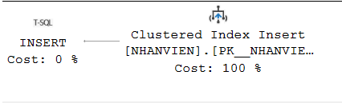

*Hình 3.4.1 Clustered index của bảng NHANVIEN*

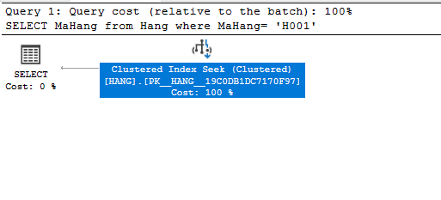

*Hình 3.4.2 Clustered index của bảng HANG*

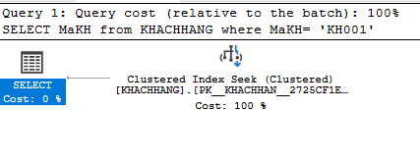

*Hình 3.4.3 Clustered index của bảng KHACHHANG*

## **3.5 Xây dựng cơ chế bảo mật tương ứng cho CSDL**

**3.5.1 Authentication and Authorization**

Cơ chế bảo mật cơ sở dữ liệu sql server là giải pháp cho phép các quản trị viên cơ sở dữ liệu thiết lập quyền hạn cho người dùng hoặc nhóm người dùng khai thác cơ sở dữ liệu. Bảo mật cơ sở dữ liệu sql server giúp phân quyền người dùng trên cơ sở dữ liệu.

* Authentication (chứng thực): xác thực người dùng có được phép kết nối với SQL Server.

Đối với phương thức chứng thực, SQL server cung cấp hai phương thức là ***Windows Authentication*** và ***SQL Server Authentication.***

* **Windows Authentication**: sử dụng user login Windows trên chính máy tính cài đặt SQL Server. Windows User bao gồm cả local user và domain user nếu máy tính cài đặt SQL server có join domain.
* **SQL Server Authentication**: Là tài khoản được tạo và quản lý bởi chính SQL Server.
* Authorization (xác thực): Ủy quyền cho người sử dụng.

Sau khi cấp login account để truy cập vào SQL Server, cần cấp cho login account quyền là một user truy cập vào một database.

***Sau khi tìm hiểu, nhóm đã lựa chọn bảo mật theo cả 2 cơ chế là Authentication and Authorization. Lý do chọn giải pháp này:***

Việc sử dụng SQL Server suy cho cùng là để giải quyết các bài toán xây dựng CSDL. Cơ sở dữ liệu và quản trị CSDL là nơi lưu trữ rất nhiều thông tin cá nhân và quan trọng của mỗi đơn vị quản lý dữ liệu nên ta cần phải tăng tính bảo mật, an toàn cho CSDL đó. Việc tăng tính bảo mật của cho SQL Server để ngăn các truy cập không được phép và hạn chế tối đa các sai sót của người dùng và đảm bảo thông tin không bị mất và thay đổi ngoài ý muốn.

Đầu tiên, để tăng tính bảo mật CSDL trước tiên nhóm sử dụng Authentication để xác nhận một user có quyền kết nối vào SQL server hay không. Nghĩa là user muốn kết nối vào SQL server phải được tạo tài khoản và được cấp quyền login trong mục Logins của SQL Server.

Thứ hai, sau khi login từ tài khoản được tạo, nhóm sẽ tiếp tục phân quyền truy cập cụ thể là Database Access Security để kiểm soát truy cập vào một database cụ thể và Permission security để kiểm soát một user thực hiện thao tác cụ thể trên database.

* ***Tạo tài khoản cho người cho Người Quản Lý ( Admin)***

Trong quá trình lập tài khoản, bên cạnh việc cho phép truy cập vào database, người quản trị sẽ cấp các quyền cần thiết để tài khoản thao tác trong database đó.

Bước 1: Thiết lập chế độ chứng thực Windows và SQL Server Authentication mode

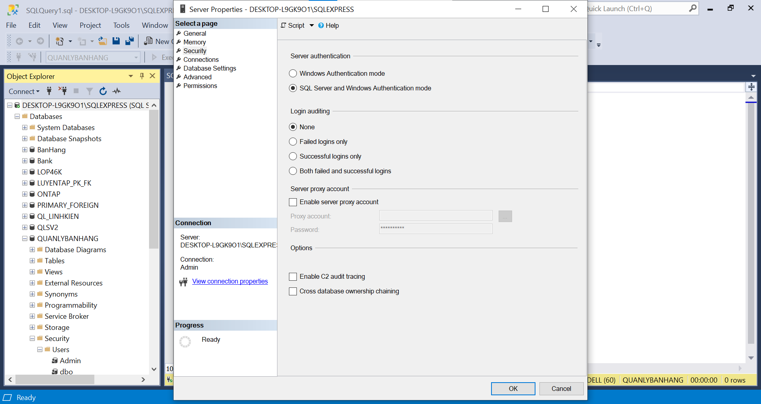

*Hình 3.5.1 Thiết lập chế độ chứng thực.*

Bước 2: Tạo tài khoản Login có tên tài khoản là Admin

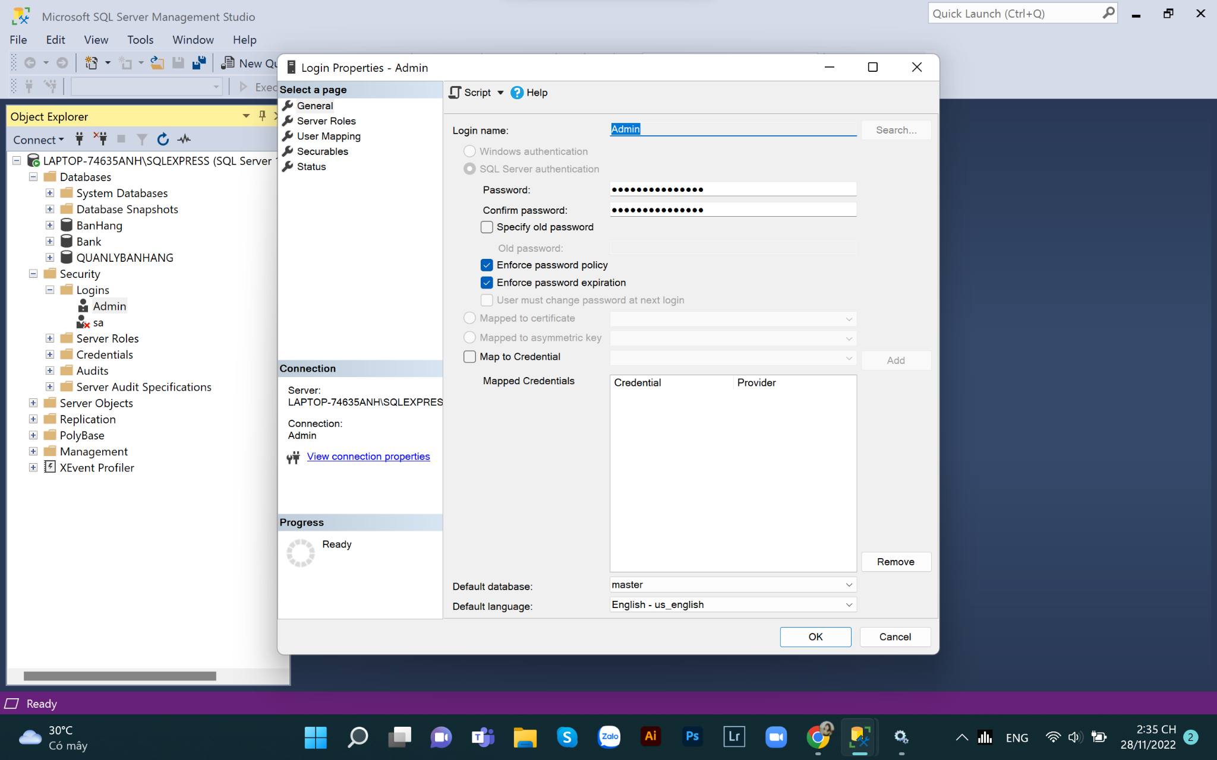

*Hình 3.5.2 Tạo tài khoản Login cho Admin*

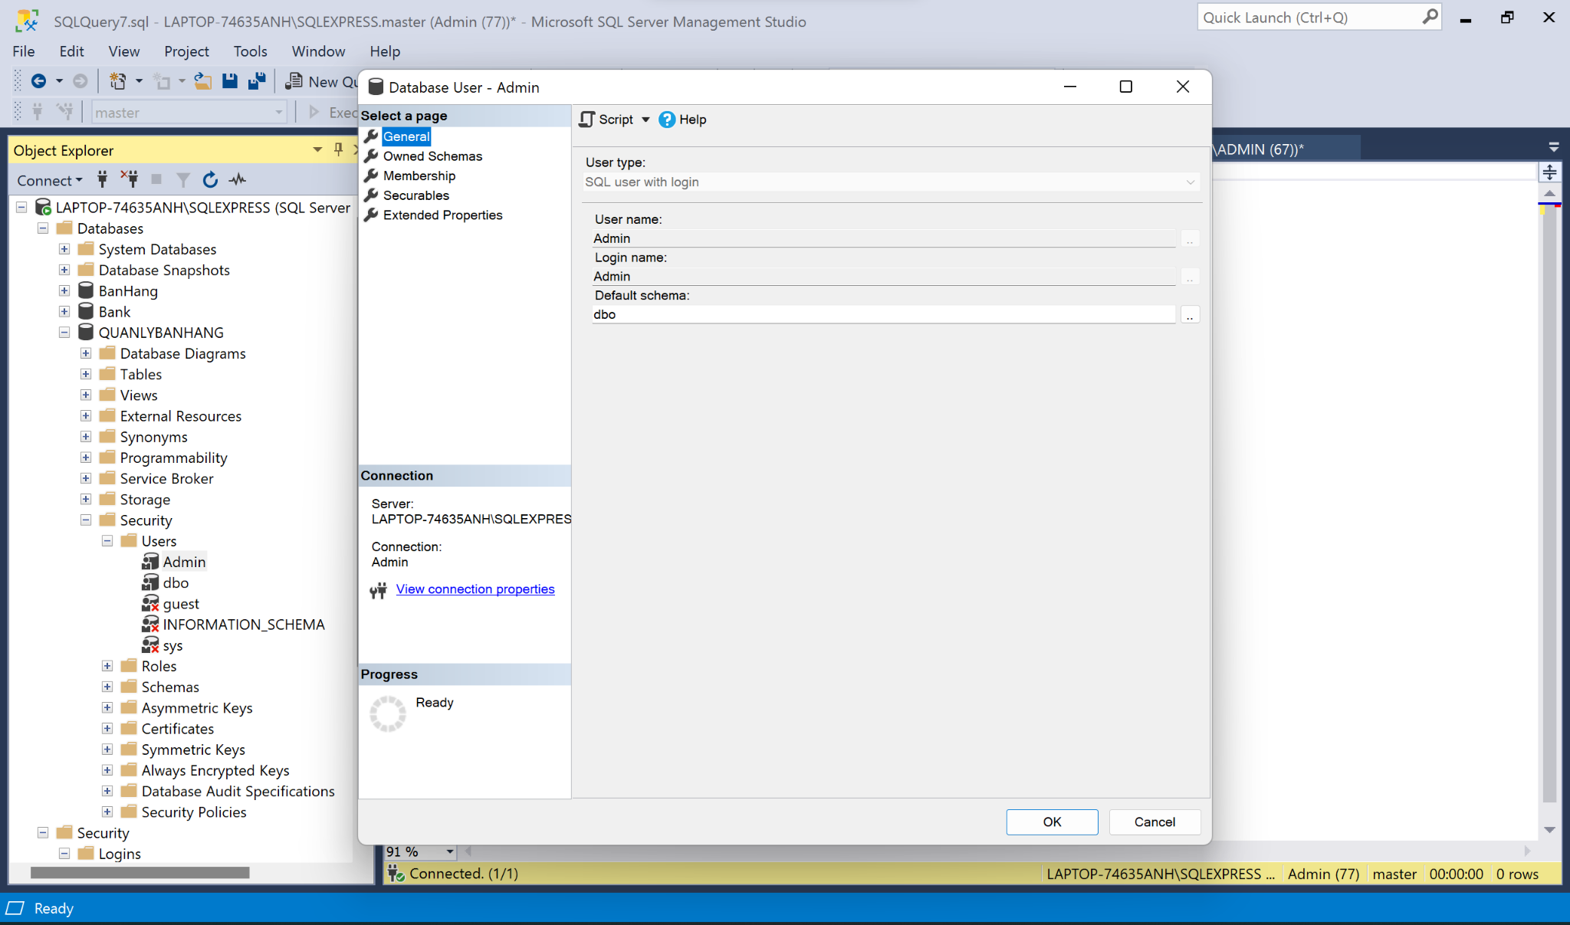

*Hình 3.5.3 Tạo tài khoản user cho Admin*

*Đối với tài khoản Admin:* Admin sẽ được cấp toàn quyền sử dụng database ( thiết lập quyền trên Server, thiết lập quyền trên cơ sở dữ liệu và thiết lập trạng thái).

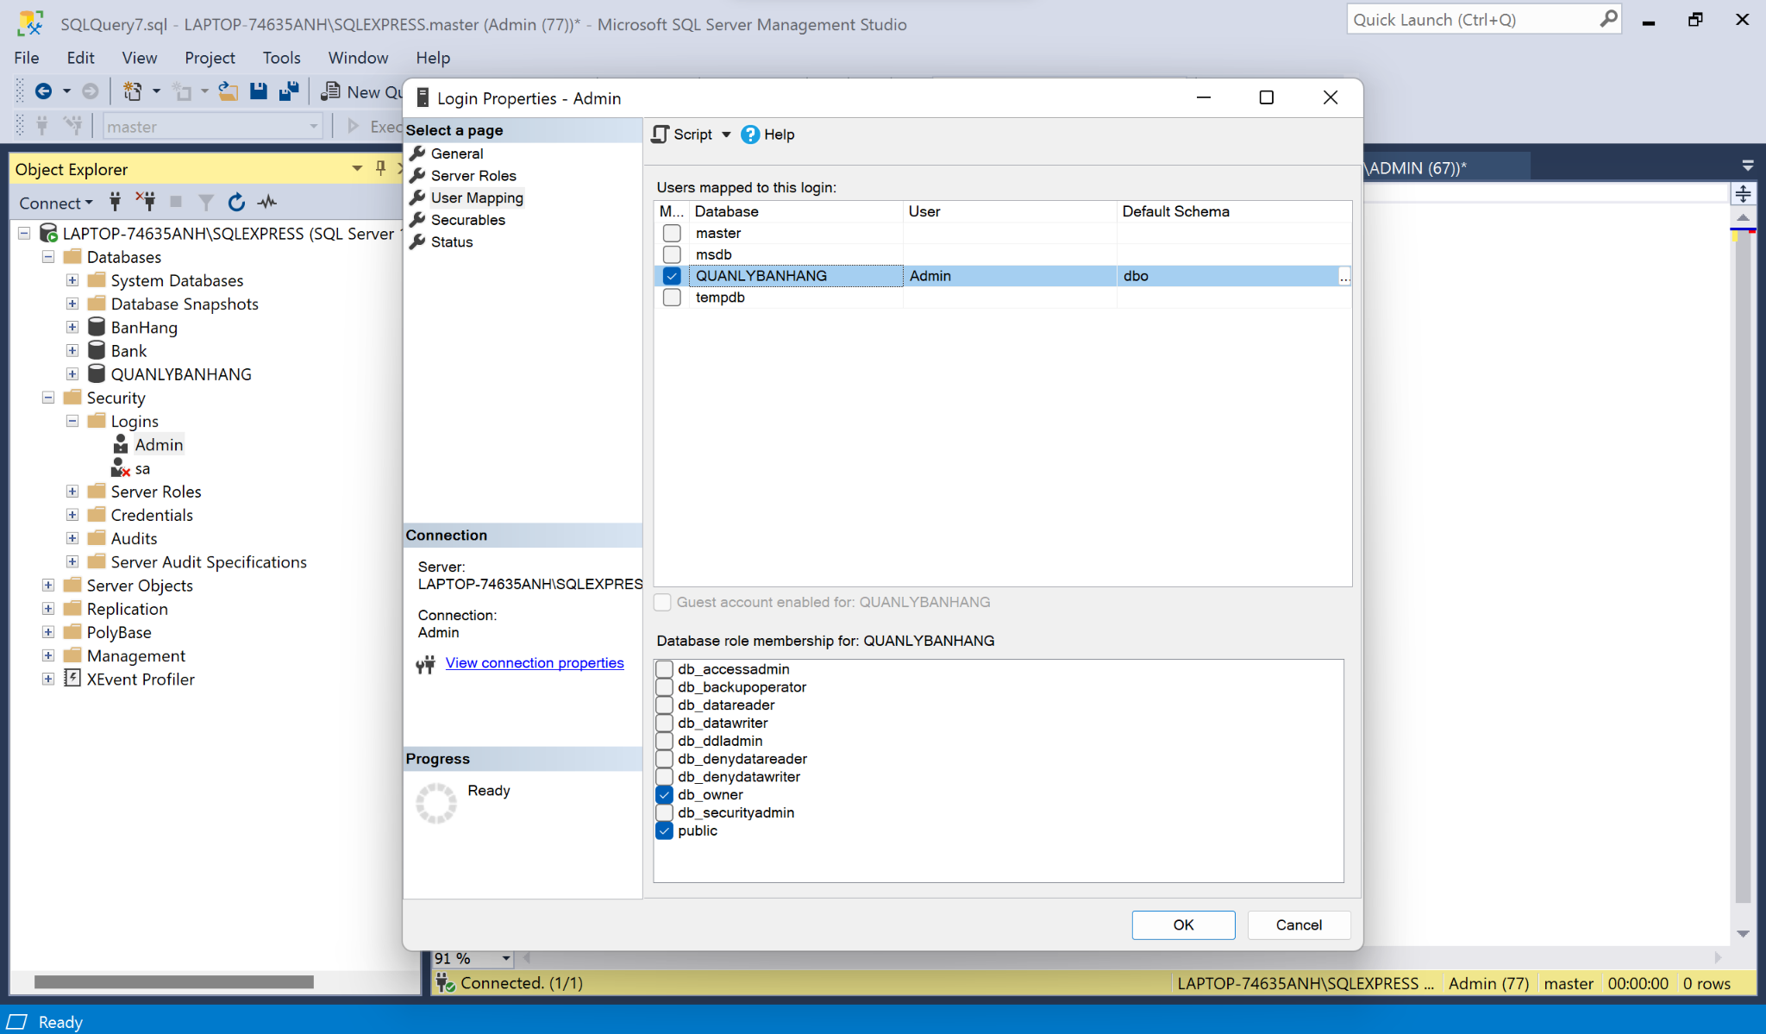

*Hình 3.5.4 Phân quyền cho tài khoản Admin*

Bước 2: Sau khi phân quyền, thực hiện thao tác đăng nhập tài khoản được tạo

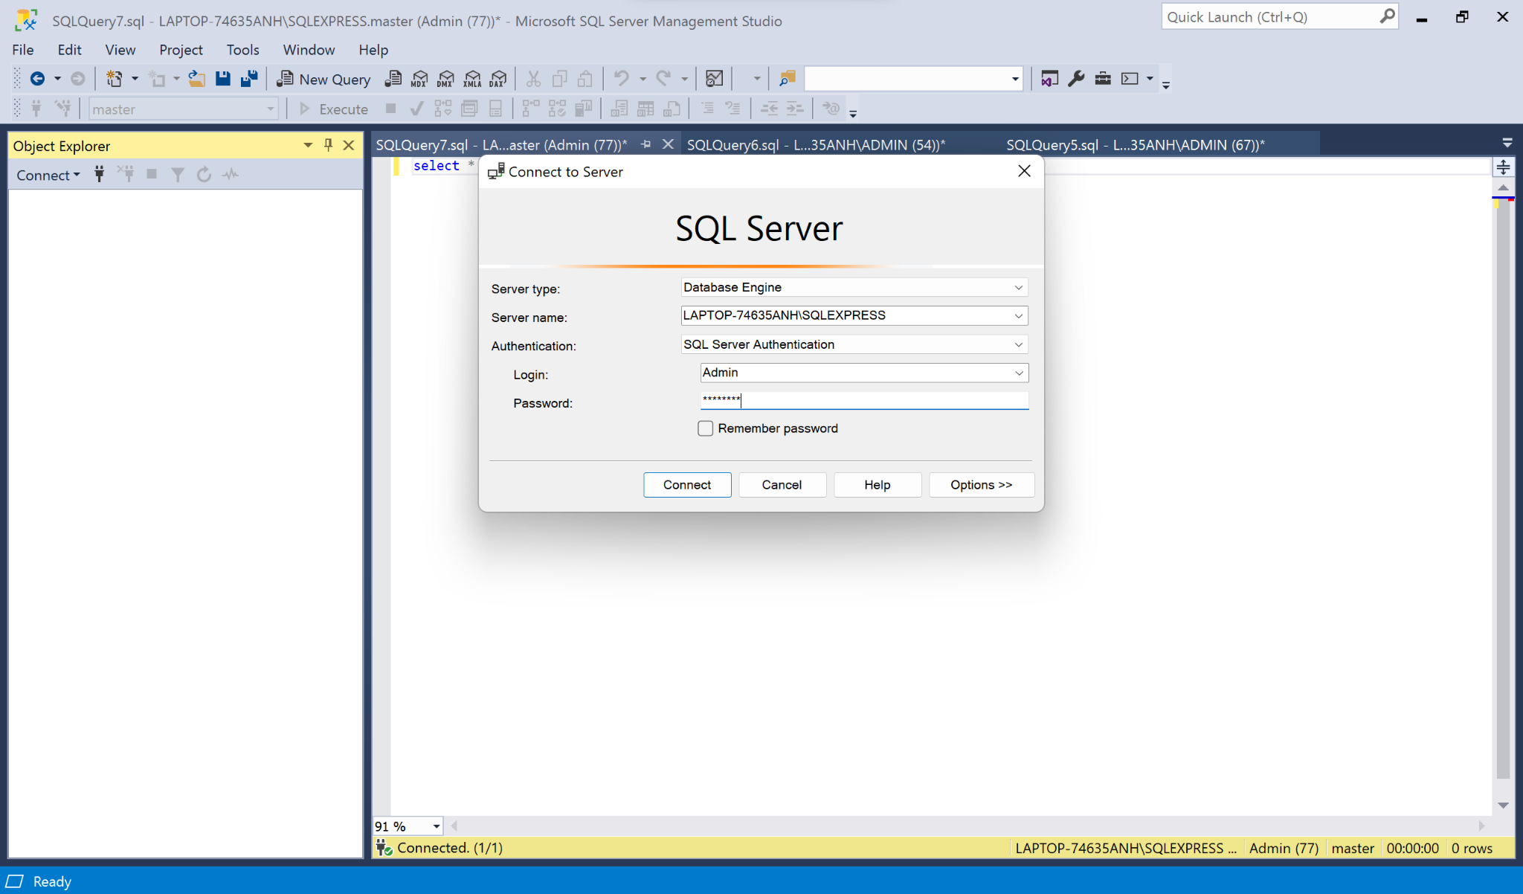

*Hình 3.5.5 Login server bằng tài khoản Admin.*

*->* Đăng nhập tài khoản Admin thành công.

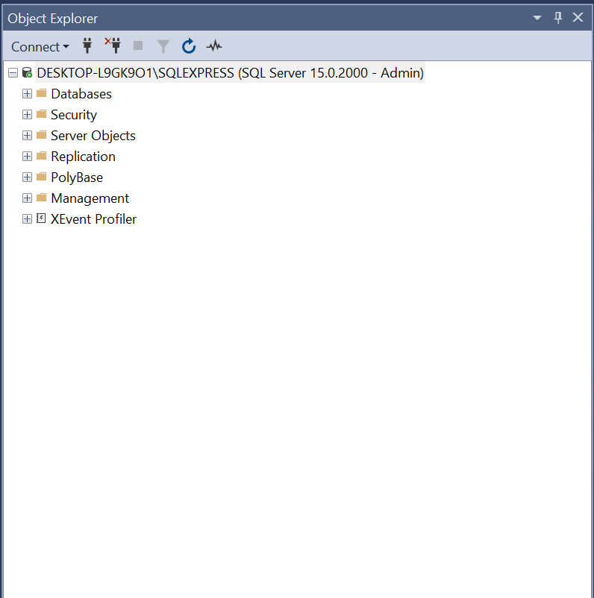

*Hình 3.5.6 Đăng nhập thành công*

Sau khi đã được cấp quyền, tài khoản chỉ vào được duy nhất database **QUANLYBANHANG** (Database được cấp quyền truy cập) và không truy cập được vào database khác.

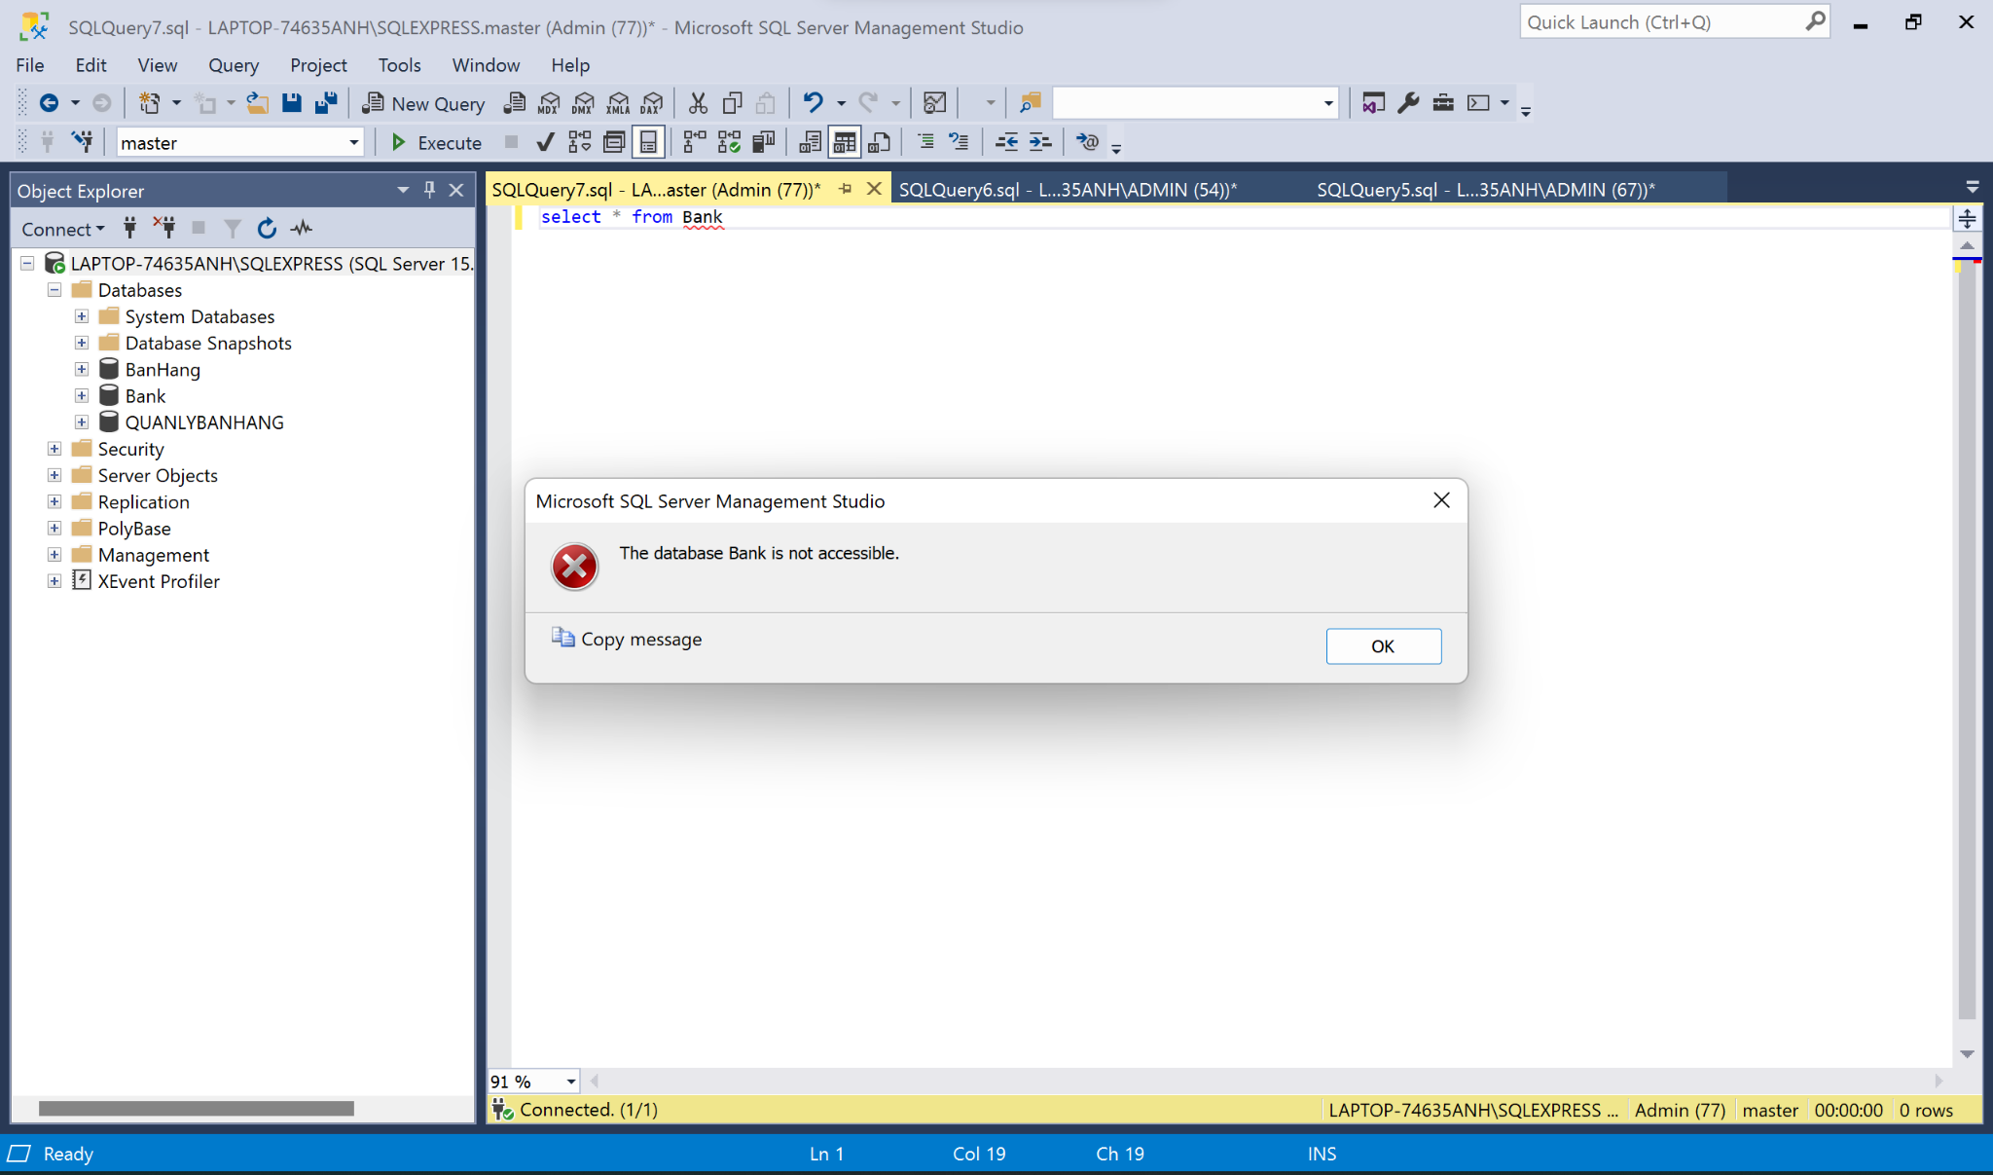

*Hình 3.5.7 Truy cập Database ngoài.*

* ***Tạo tài khoản cho Nhân Viên (Staff)***

Bước 1: Tạo tài khoản cho Nhân Viên có tên là Staff.

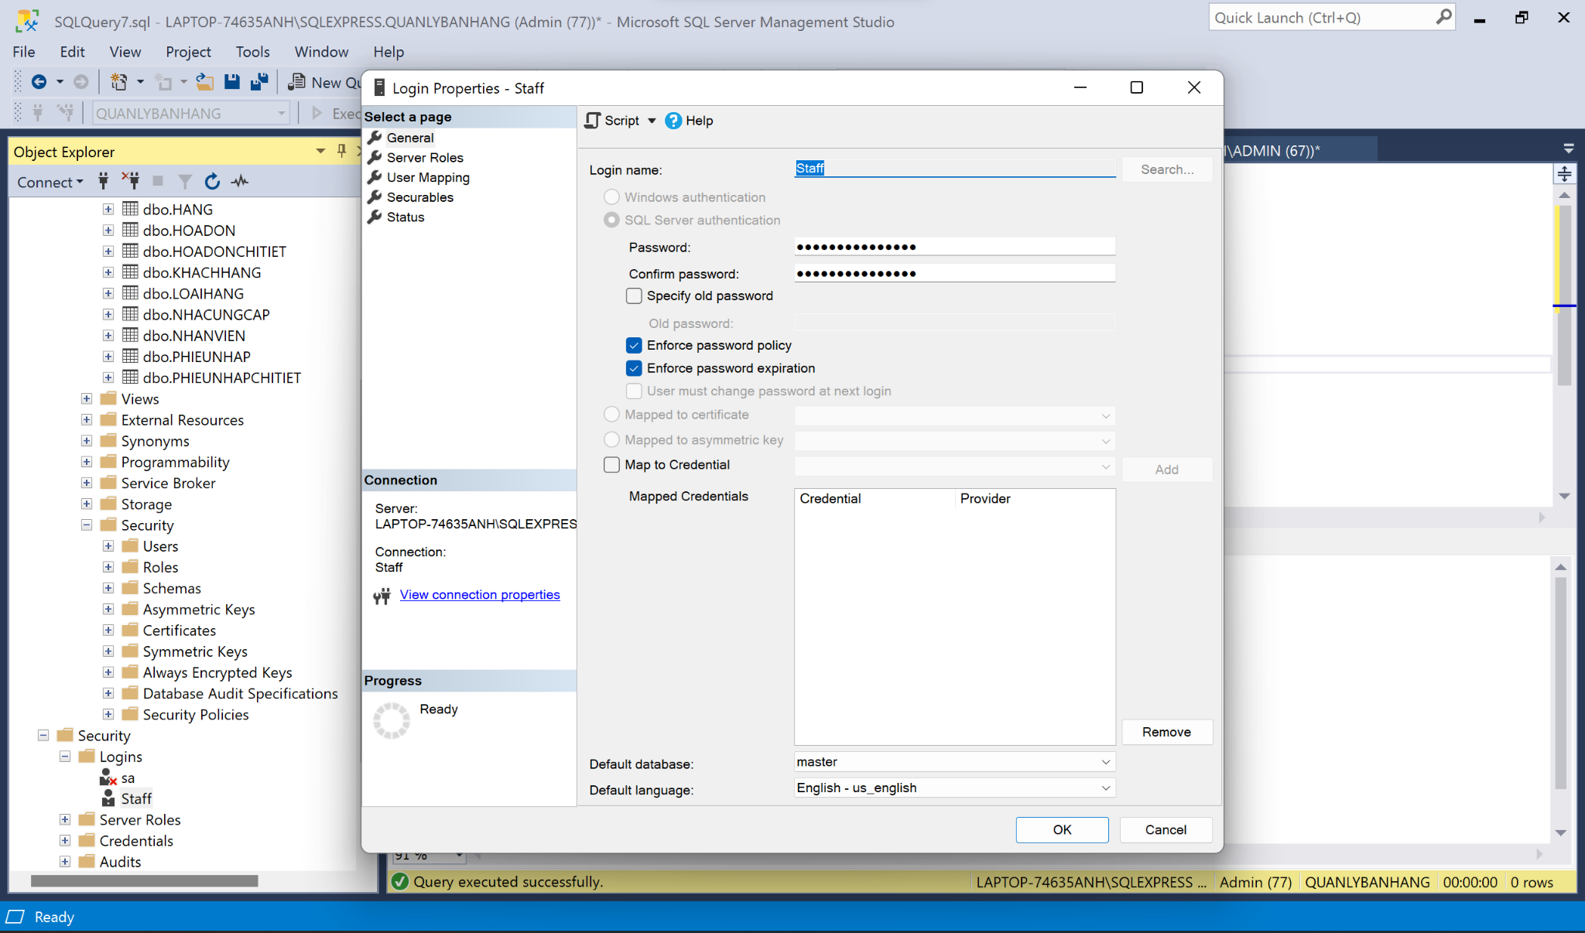

*Hình 3.5.8 Tạo tài khoản* ***Login*** *cho* ***Staff***

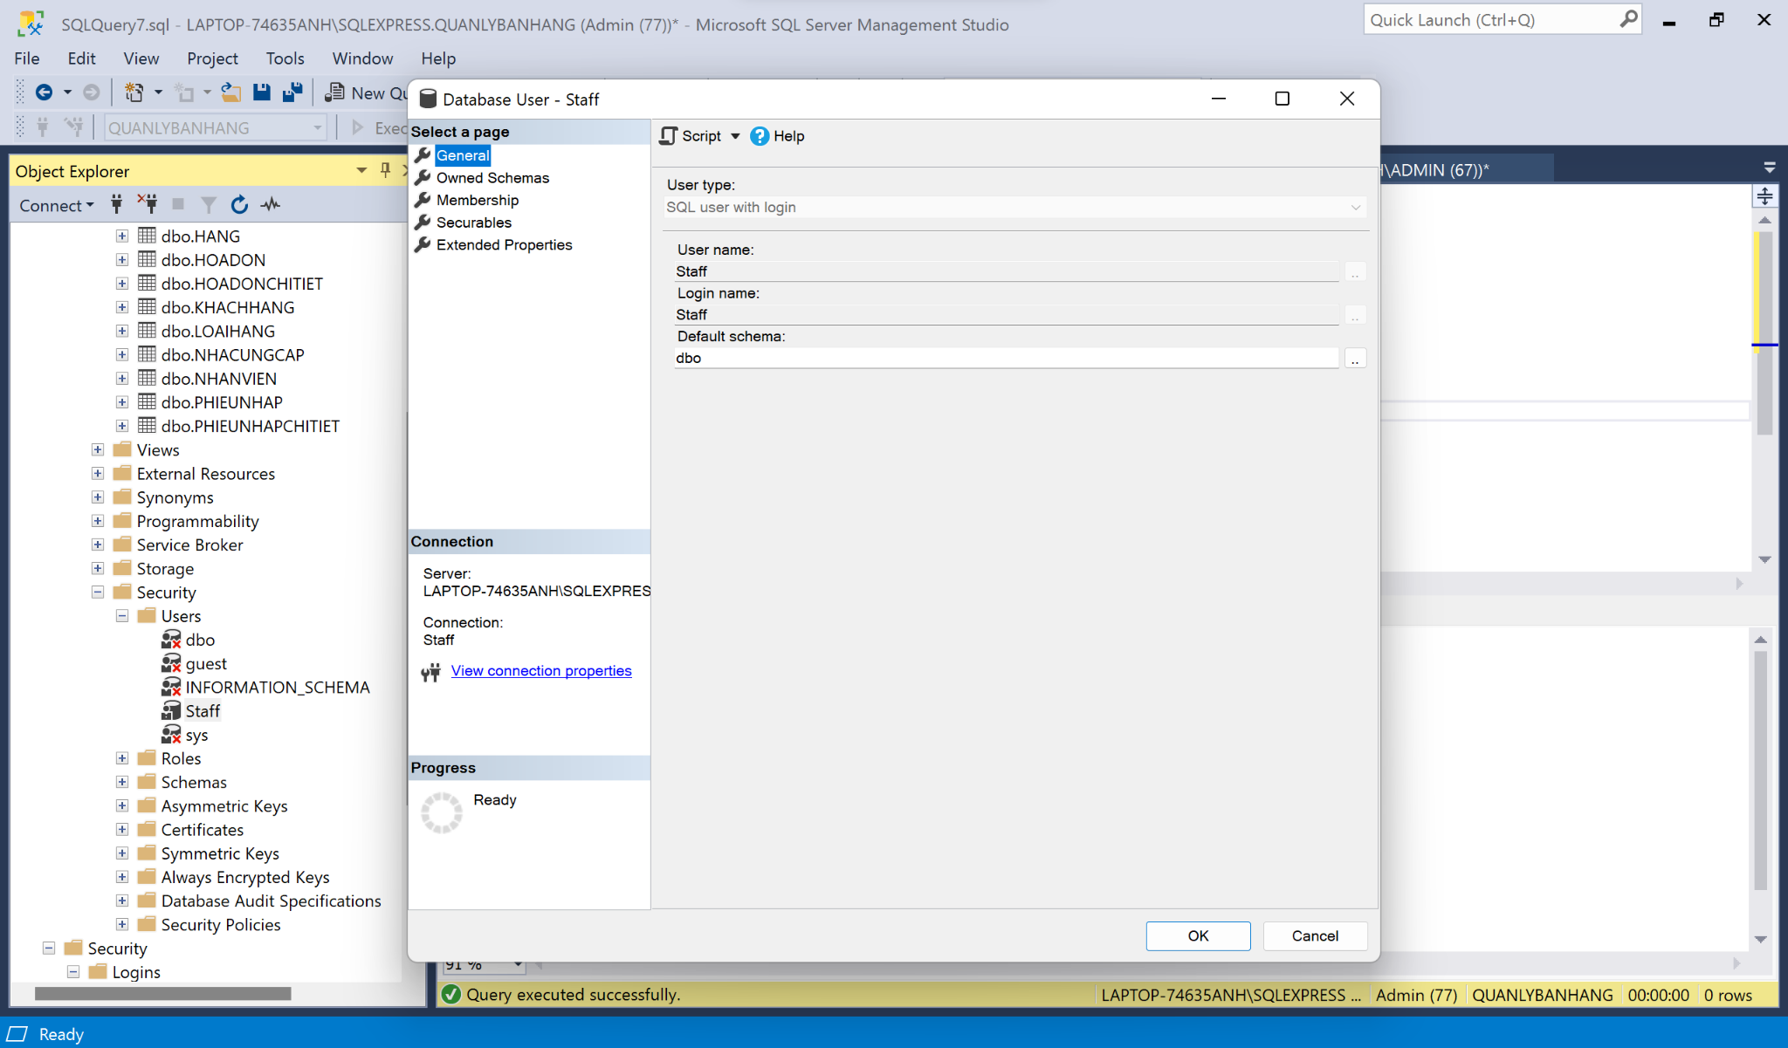

*Hình 3.5.9 Tạo tài khoản* ***User*** *cho* ***Staff***

Bước 2: Thực hiện phân quyền cho tài khoản Staff.

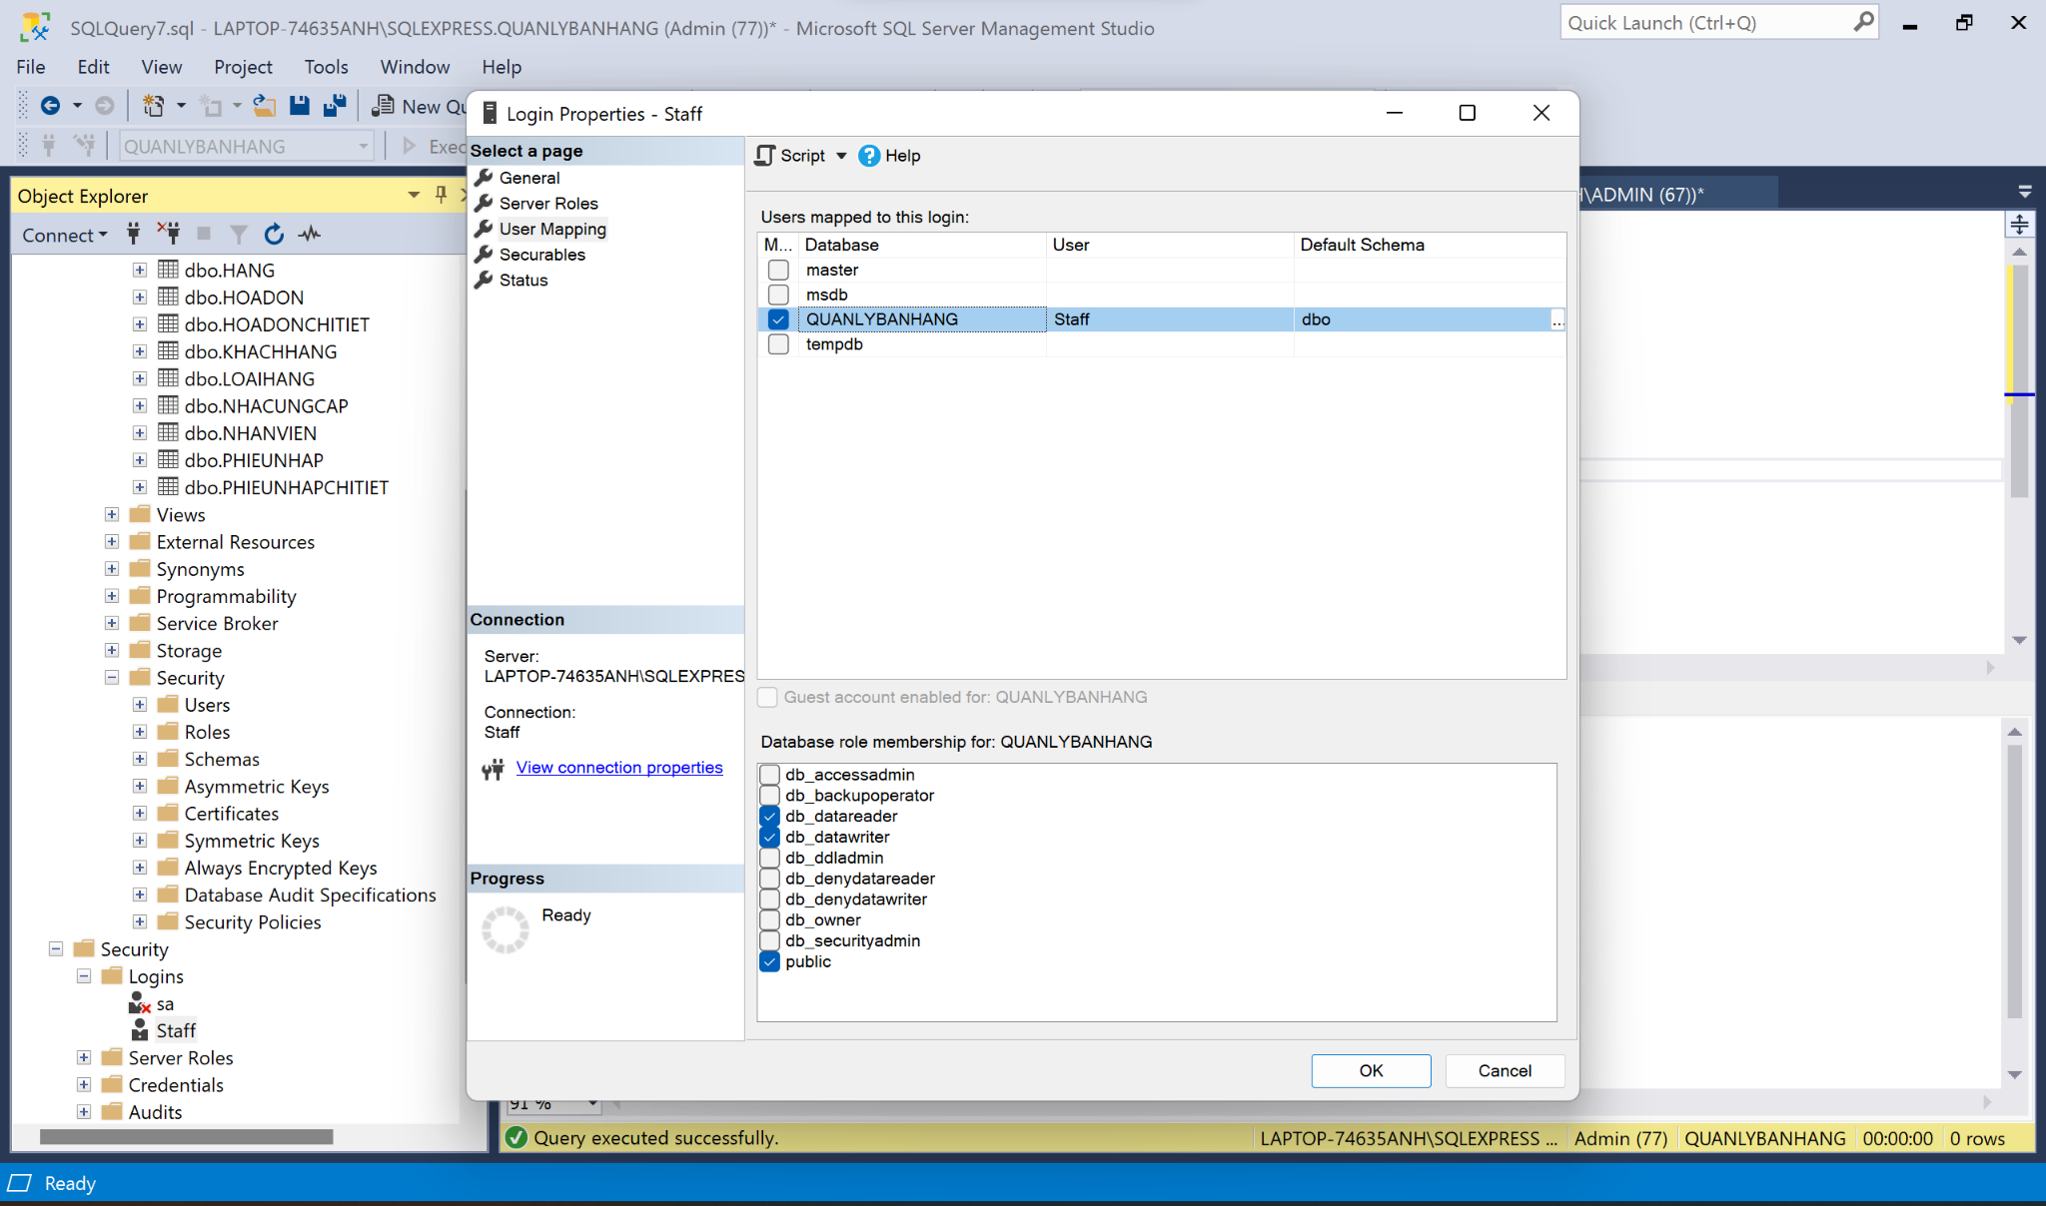

*Hình 3.5.10 Phân quyền cho tài khoản staff*

Bước 3: Đăng nhập tài khoản Staff vừa được tạo.

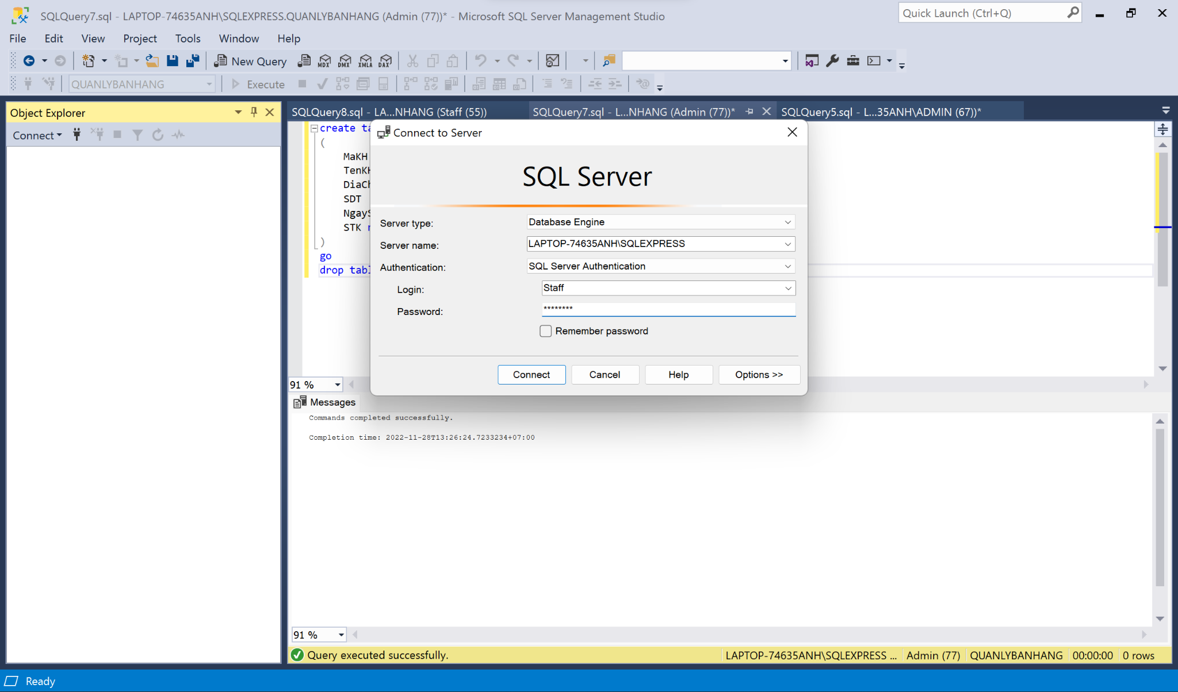

*Hình 3.5.11 Login vào server bằng tài khoản staff*

⇨ Đăng nhập thành công tài khoản Staff.

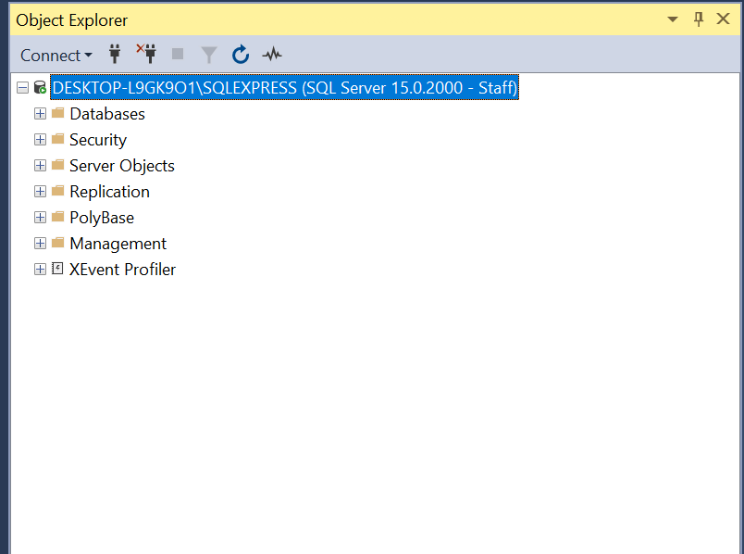

*Hình 3.5.12 Đăng nhập tài khoản Staff thành công.*

Sau khi cấp quyền, chỉ vào được duy nhất database **QUANLYBANHANG** (Database được cấp quyền truy cập) và không truy cập được vào database khác.

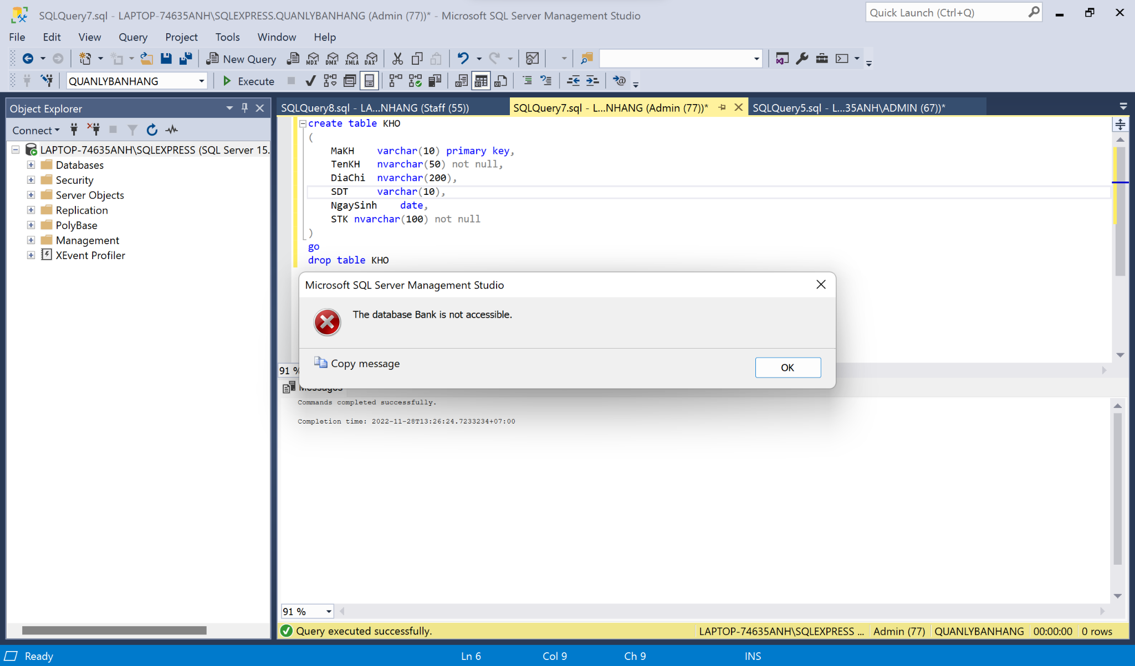

*Hình 3.5.13 Truy cập vào database ngoài*

Đối với tài khoản Staff chỉ có quyền xem, thêm dữ liệu vào bảng và không có quyền tạo thêm bảng trong database.

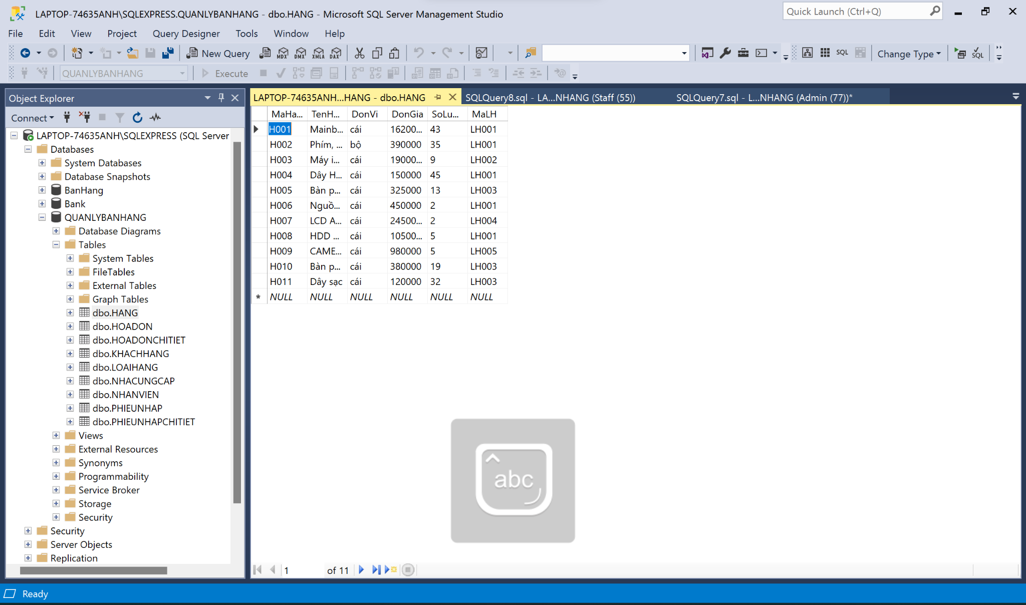

*Hình 3.5.11 Quyền của staff*

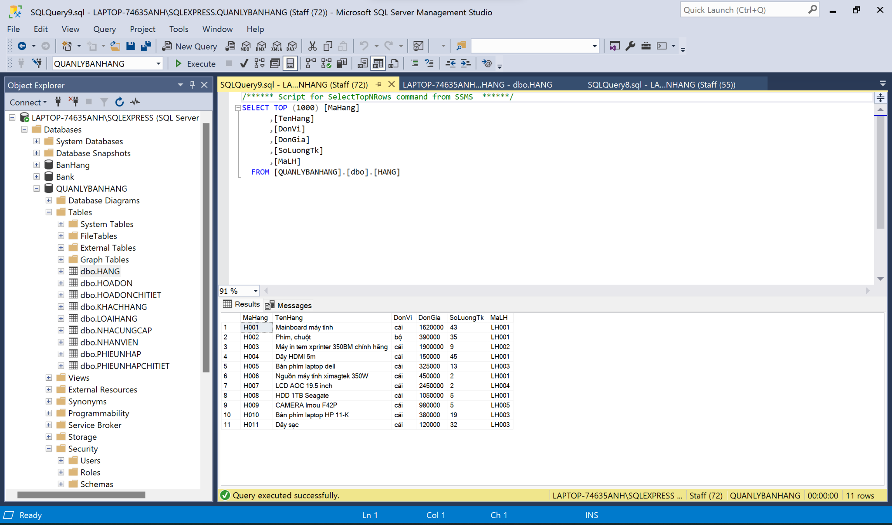

*Hình 3.5.11 Quyền của staff*

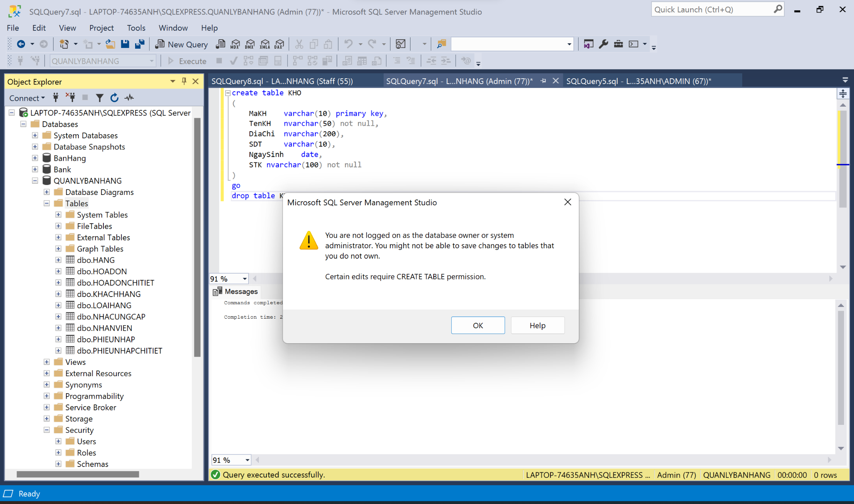

*Hình 3.5.11 Quyền của staff*

Đối với các Database mà các tài khoản có thể truy cập được quyền backup lại toàn bộ dữ liệu trong database đó.

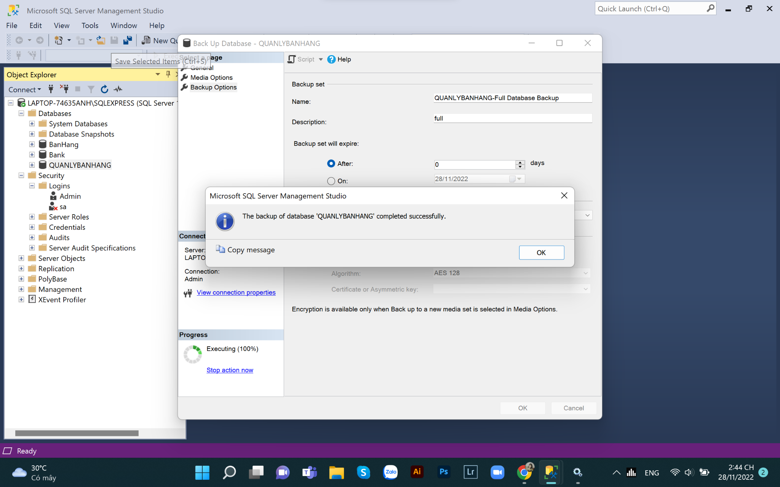

*Hình 3.5.12 Quyền backup và tạo thành công*

**3.5.2 Mã hóa dữ liệu**

* ***Always Encrypted (mã hóa cấp độ cột):*** Là kĩ thuật dùng để bảo vệ dữ liệu nhạy cảm như số thẻ tín dụng, mật khẩu,...

Một số thuật ngữ quan trọng:

* ***Column Master Key***: Đây là một khóa dùng để mã hóa cột. Phải có ít nhật một

khóa để thực hiện mã hóa.

* ***Column Encryption Key***: Đây là một khóa mã hóa là một chuỗi ngẫu nhiên của các bit được tạo ra một cách rõ ràng cho xáo trộn và dữ liệu unscrambling. Khóa mã hóa được thiết kế với các thuật toán nhằm đảm bảo rằng mọi quan trọng là không thể đoán trước và độc đáo.
* ***Column-level encryption setting***:
* Deterministic
* Randomized

***Sau khi tìm hiểu, nhóm đã lựa chọn mã hóa theo Column Encryption Key:*** Vì mã hóa để bảo vệ các dữ liệu nhạy cảm nên nhóm chỉ mã hóa 3 bảng thông tin cá nhân của (***Nhân viên, khách hàng và nhà cung cấp***). Việc mã hóa giúp cho hệ thống database ngăn chặn việc ăn cắp thông tin từ các xâm nhập từ bên ngoài.

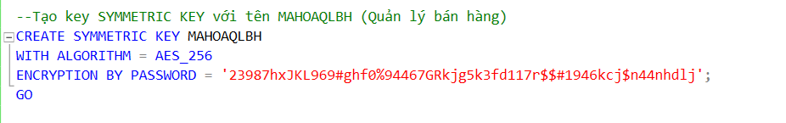

*Hình 3.5.13 Tạo key* ***SYMMETRIC KEY*** *với tên* ***MAHOAQLBH*** *(Quản lý bán hàng)*

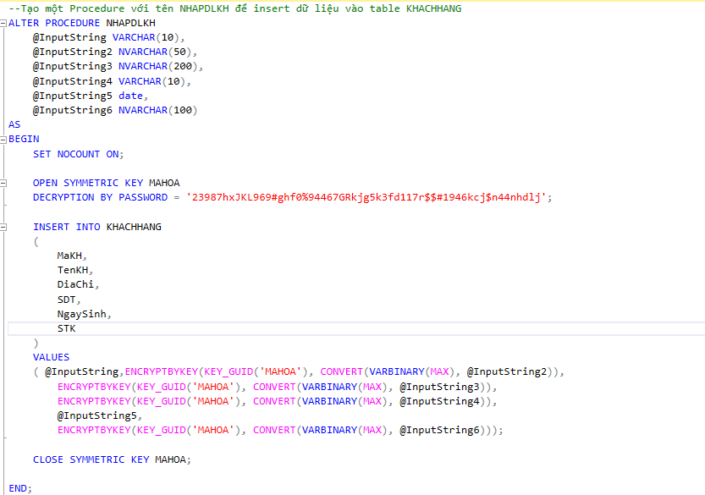

*Hình 3.5.14 Tạo một* ***Procedure*** *với tên* ***NHAPDLKH*** *để insert dữ liệu vào table* ***KHACHHANG***

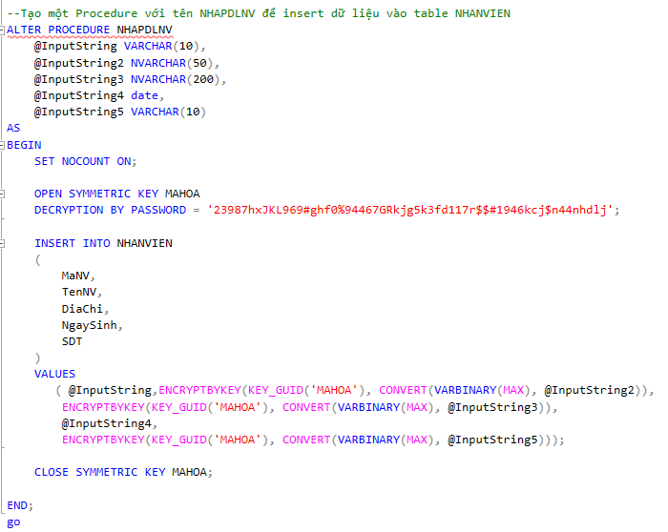

*Hình 3.5.15 Tạo một* ***Procedure*** *với tên* ***NHAPDLNV*** *để insert dữ liệu vào table* ***NHANVIEN***

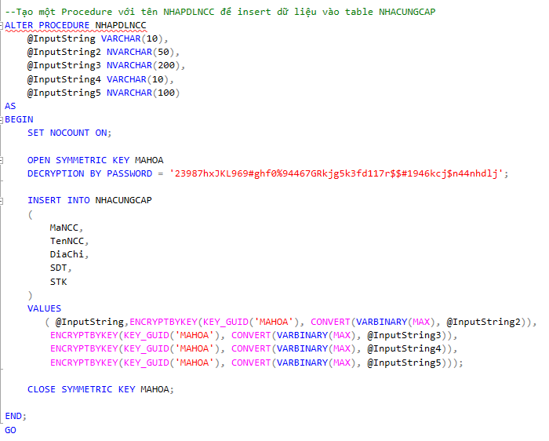

*Hình 3.5.16 Tạo một* ***Procedure*** *với tên* ***NHAPDLNCC*** *để insert dữ liệu vào table* ***NHACUNGCAP***

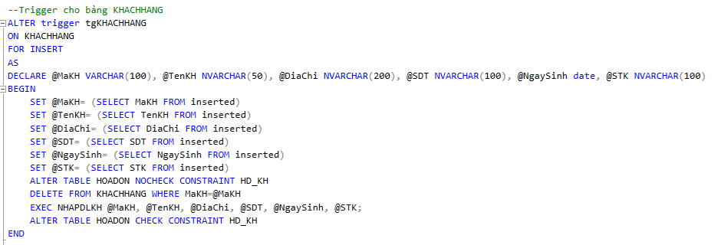

*Hình 3.5.17 Tạo* ***trigger*** *cho bảng* ***KHACHHANG*** *để insert dữ liệu*

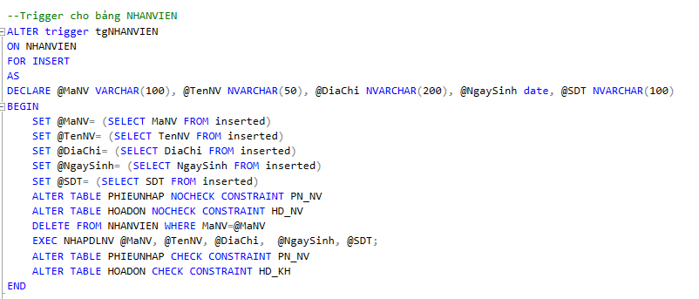

*Hình 3.5.18 Tạo* ***trigger*** *cho bảng* ***NHANVIEN*** *để insert dữ liệu*

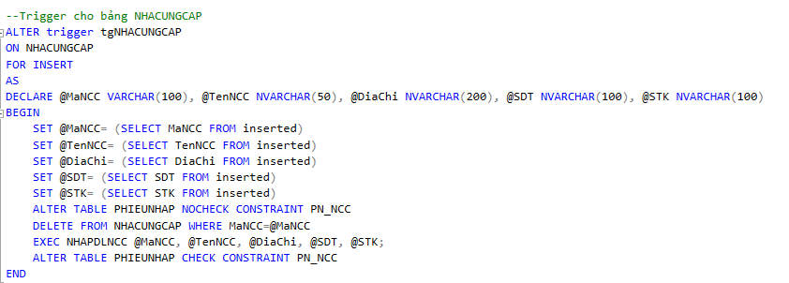

*Hình 3.5.19 Tạo* ***trigger*** *cho bảng* ***NHACUNGCAP*** *để insert dữ liệu*

* **Sau khi truy vấn dữ liệu thì ta được các bảng mã hóa như sau:**

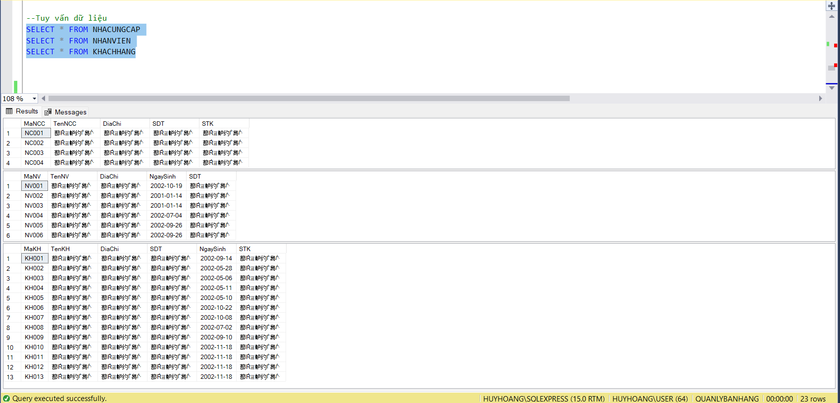

*Hình 3.5.20 Truy vấn dữ liệu sau khi mã hóa*

* **Để xem lại dữ liệu đã mã hóa:**

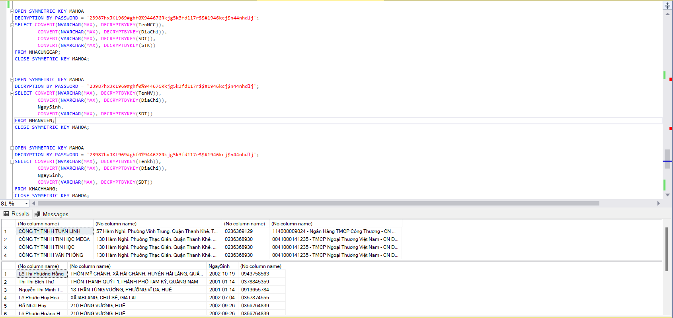

*Hình 3.5.21 Xem lại dữ liệu đã mã hóa*

## **3.6 Xây dựng cơ chế back - up dữ liệu**

Backup database là bản sao lưu dữ liệu/cơ sở dữ liệu. Việc sao lưu CSDL trong MS SQL Server là rất quan trọng để bảo vệ dữ liệu trước việc mất CSDL. Có 3 hình thức sao lưu chính trong MS SQL Server là **Full/Database, Differential/Incremental,** **Transaction Log/Log.**

Nhóm chúng em chọn **Full Recovery Model** bởi vì model này sao lưu gần như tất cả những thay đổi trong cơ sở dữ liệu. Nên có thể phục hồi được tất cả dữ liệu và đặc biệt là có thể phục hồi được cơ sở dữ liệu đến trước thời điểm database bị hỏng hóc.

Nhóm không chọn **Simple Recovery Model** bởi vì model này không tự động lưu lại những sự thay đổi của CSDL. Nên có thể mất toàn bộ dữ liệu nếu như không backup thường xuyên.

Khi sử dụng **Full Recovery Model** thì dung lượng file data và file log phình ra rất nhanh, và việc truy vấn SQL sẽ chậm đi, thao tác với CSDL cũng chậm hơn so với việc sử dụng **Simple Recovery Model.** Nên cần phải thường xuyên xóa bớt file log để hệ thống chạy nhanh hơn khi sử dụng model này.

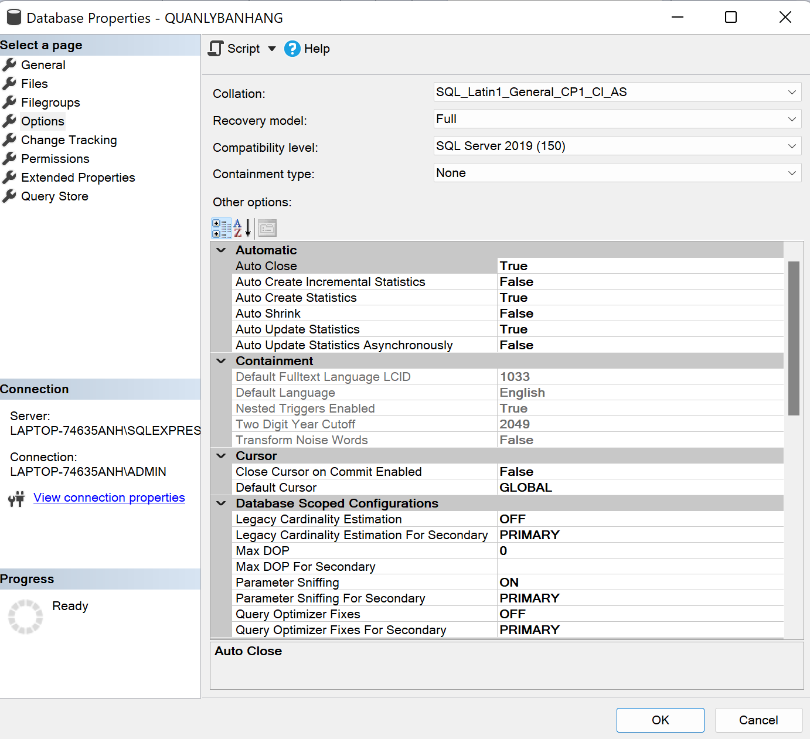

*Hình 3.6.1 Full recovery model*

### ***3.6.1 Full backup (sao lưu toàn bộ):***

Sao lưu toàn bộ là bản sao lưu hoàn chỉnh nhất mà bạn sao chép tất cả dữ liệu đã chọn. Bao gồm các tệp, thư mục, ứng dụng.... Điểm nổi bật của một bản sao lưu toàn bộ là thời gian tối thiểu để khôi phục dữ liệu. Tuy nhiên, vì mọi thứ đều được sao lưu trong một lần nên việc sao lưu sẽ mất nhiều thời gian hơn so với các loại sao lưu khác và tốn nhiều không gian lưu trữ.

### ***3.6.2 Differential backup (sao lưu khác biệt):***

Sao lưu khác biệt là loại sao lưu dữ liệu đã được tạo từ ban đầu hoặc thay đổi kể từ lần sao lưu đầy đủ cuối cùng. Nói một cách đơn giản, một bản sao lưu toàn bộ được thực hiện ban đầu và sau đó các bản sao lưu tiếp theo sẽ được chạy để bao gồm tất cả các thay đổi được thực hiện đối với tệp và thư mục. Cho phép bạn khôi phục dữ liệu nhanh hơn so với sao lưu đầy đủ vì nó chỉ yêu cầu hai thành phần sao lưu: bản sao lưu đầy đủ ban đầu và bản sao lưu khác biệt mới nhất.

***Triển khai:***

**Backup thủ công**: Full backup dùng khi cần backup ngay lập tức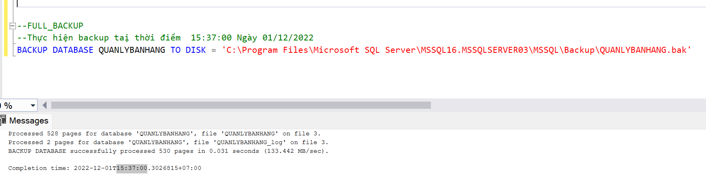

*Hình 3.6.2 Back-up thủ công*

* Full back-up tự động vào **5:00 PM thứ 6 hàng tuần**

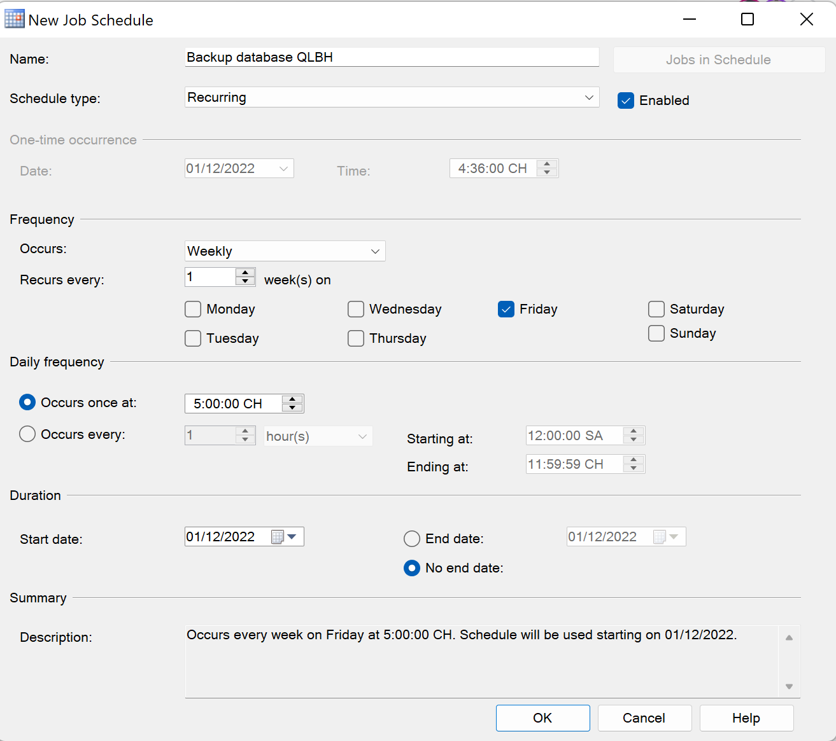

*Hình 3.6.3 Lịch full back-up tự động*

* Differential back-up tự động vào 5:00 PM thứ 2 và thứ 5 hàng tuần

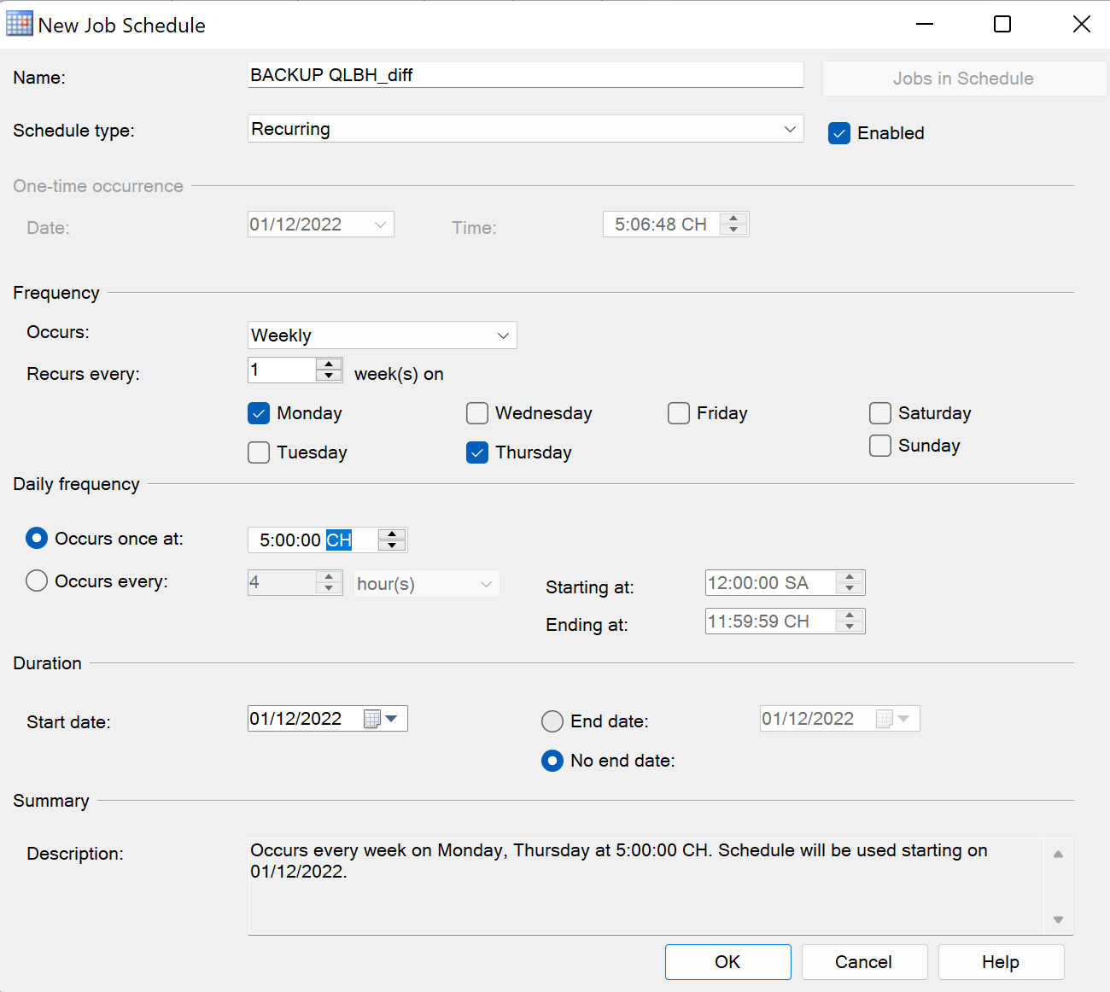

*Hình 3.6.4.* Lịchdifferential back-up tự động

* Transaction logs backup mỗi ngày và mỗi lần cách nhau 4h đồng hồ

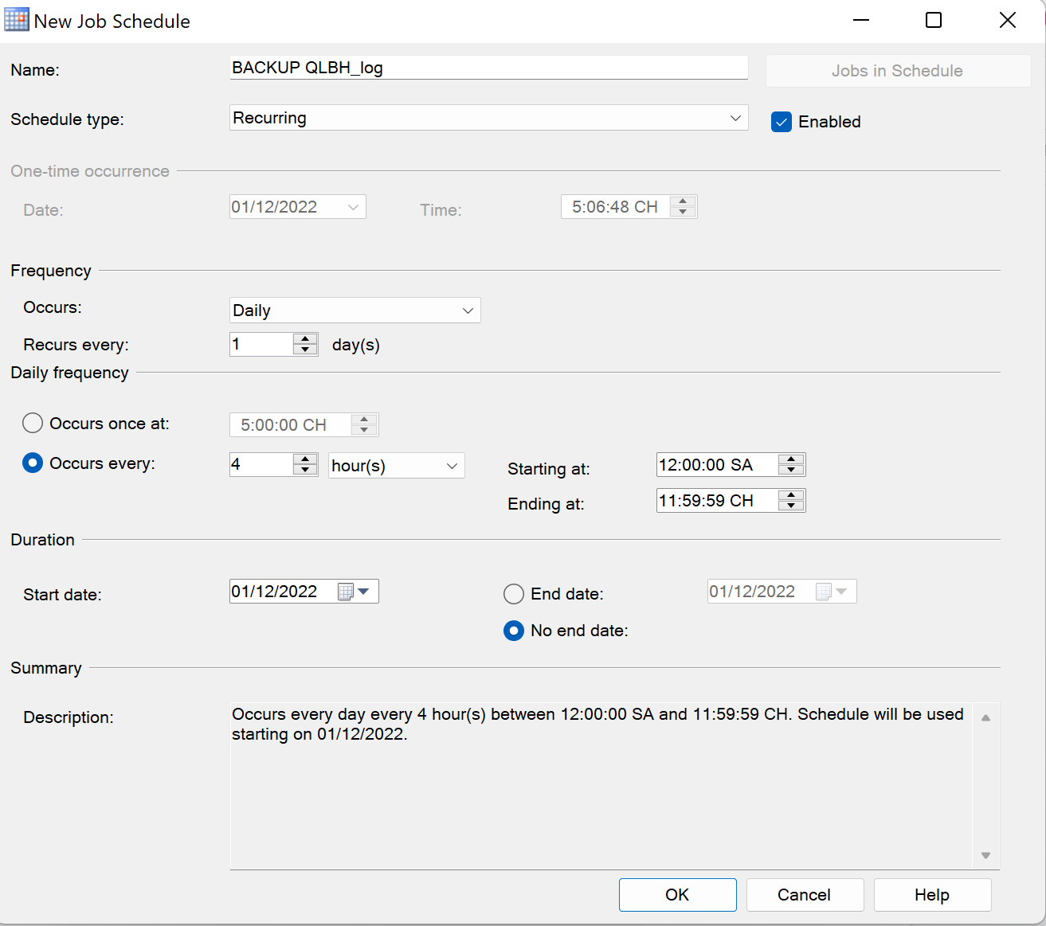

*Hình 3.6.5. Lịch transaction logs backup*

* Các file nằm trong đường dẫn sau khi backup thành công:

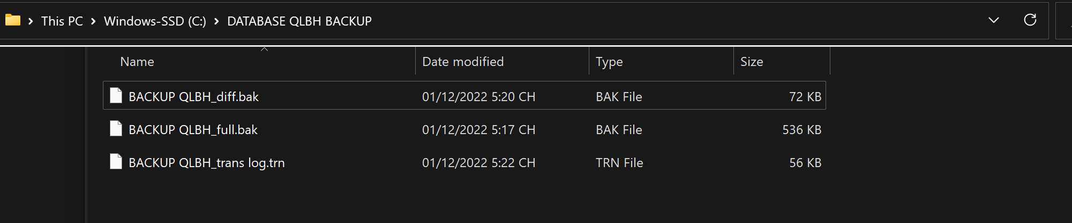

*Hình 3.6.6.* File backup thành công.

# **4. Phát triển hệ thống:** (Updating…)

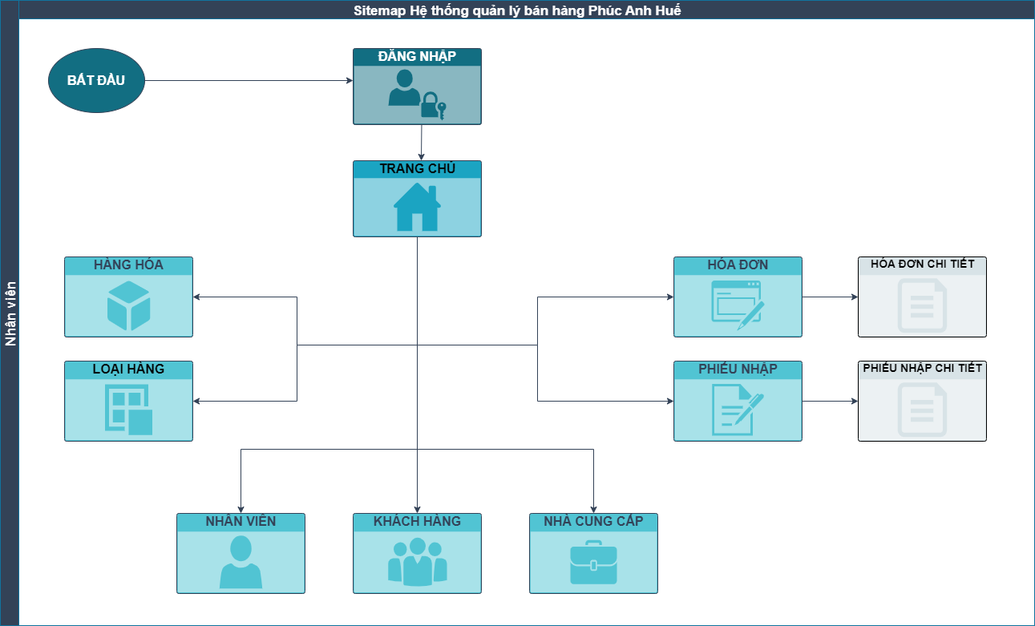

*Hình 4.1 Sitemap*

# **5. Các vấn đề cần giải quyết**

## **5.1 Vấn đề dữ liệu rất lớn, không đủ lưu trữ trong một ổ đĩa: *Lưu trữ đám mây***

Có rất nhiều giải pháp để sao lưu dữ liệu như là: sao lưu đám mây, sao lưu qua thẻ nhớ gắn ngoài hoặc ổ cứng gắn trong, sao lưu tự động hoặc sao lưu thủ công,...

Sau quá trình nghiên cứu và chọn lọc, thì nhóm đã chọn giải pháp mà nhóm cho là tốt nhất và phù hợp nhất với hệ thống cơ sở dữ liệu của nhóm, đó là: dịch vụ lưu trữ đám mây. Một số dịch vụ lưu trữ đám mây mà nhóm đã tìm hiểu là: Onedrive, Google Drive, DropBox, Mega, SQL Azure,...

***Lý do chọn giải pháp này:***

* Đây là dịch vụ cho phép người dùng có thể lưu trữ, sắp xếp, chia sẻ và quản lý các dữ liệu (tệp tin, hình ảnh, video, tài liệu,...) nhanh chóng, dễ dàng thông qua các web online hay các ứng dụng trên trên các thiết bị điện thoại, máy tính. Người dùng chỉ cần kết nối Internet cho thiết bị là có thể truy cập và sử dụng dữ liệu mọi lúc mọi nơi.
* Một số ưu điểm chung của các dịch vụ đám mây là khả năng sao lưu - dễ dàng khôi phục dữ liệu, bộ nhớ lưu trữ lớn, sử dụng miễn phí trên đa nền tảng, giúp dễ dàng truy cập bộ nhớ lưu trữ bất kể thời gian và địa điểm.

Hiện tại có 2 cloud đang được sử dụng rộng rãi trên thế giới là Azure của Microsoft và AWS của Amazon. Trong đó, nhóm quyết định chọn **Amazon Web Services (AWS)** là dịch vụ đám mây mà nhóm sẽ sử dụng cho hệ thống bán hàng này.

AWS là nền tảng đám mây toàn diện và được sử dụng rộng rãi nhất, cung cấp trên 200 dịch vụ đầy đủ tính năng từ các trung tâm dữ liệu trên toàn thế giới. Hàng triệu khách hàng—bao gồm các công ty khởi nghiệp tăng trưởng nhanh nhất, các tập đoàn lớn nhất cũng như các cơ quan hàng đầu của chính phủ - đều tin tưởng vào AWS để giảm chi phí, trở nên linh hoạt hơn và đổi mới nhanh hơn.

AWS có nhiều dịch vụ hơn và nhiều tính năng hơn trong các dịch vụ đó, hơn bất kỳ nhà cung cấp đám mây nào khác–từ các công nghệ cơ sở hạ tầng như máy tính, ổ lưu trữ và cơ sở dữ liệu–đến các công nghệ mới nổi, như machine learning và trí tuệ nhân tạo, kho dữ liệu và phân tích, và Internet of Things. Điều này giúp bạn chuyển các ứng dụng hiện có của bạn lên đám mây nhanh hơn, dễ dàng hơn và hiệu quả hơn về chi phí cũng như xây dựng gần như mọi thứ bạn có thể hình dung.

|  |  |  |
| --- | --- | --- |
|  | **AWS** | **AZURE** |
| Năm ra mắt | 2006 | 2010 |
| Tính mở mã nguồn | Mở nhiều với cộng đồng open-source | Đóng nhiều với cộng đồng open-source |
| Hybrid Cloud | Đang xây dựng | Lựa chọn tốt ở trong thị trường Hybrid Cloud |
| Giấy phép sử dụng | Khá linh hoạt | Đang cố gắng đuổi kịp AWS |
| Tích hợp với họ hàng Linux | Hỗ trợ tốt cho Linux | Đang xây dựng |

*Bảng 5.1.: so sánh AWS và SQL Azure.*

* Giá: Cả dịch vụ đều offer theo mô hình dùng tới đâu trả tới đó. AWS thì thu theo giờ, trong khi Azure thu theo phút. Khi bạn cần theo 1 thời gian ngắn thì Azure sẽ là sự lựa chọn tốt hơn, nhưng tới các giai đoạn phát triển sản phẩm về sau thì AWS sẽ cho 1 sự giảm về chi phí nhiều hơn.
* Dịch vụ tính toán: Với số lượng lớn dữ liệu được tạo ra trong những ngày này, luôn có nhu cầu xử lý nhanh hơn. Dịch vụ điện toán đảm bảo bạn có thể sinh ra các thể hiện trong vài phút và mở rộng các thể hiện ngay lập tức nếu cần. AWS và Azure đều có các dịch vụ phục vụ cho những nhu cầu này.

Phe AWS có EC2, Elastic Beanstalk, AWS Lambda, ECS và rất nhiều thứ khác. Azure cũng có trong tay các đối trọng là Azure Virtual Machine, App Service, Azure Functions, Container service, ... Như vậy chúng ta có thể 1 độ cạnh tranh rất cao, bên nào có gì thì bên kia cũng có cái tương tự.

Nhưng mà, nếu kết hợp với yếu tố 2 ở trên 1 chút, các dịch vụ của Azure lại có khả năng khiến cho người sử dụng phải ăn mì tôm cả tháng nếu kích thước sử dụng tăng lên. Với 1 instance ảo 256GB RAM và 64gb CU, AWS chỉ đánh $3.20/giờ, trong khi Azure đánh $6.76/giờ(hơn gấp đôi AWS).

* Dịch vụ cơ sở dữ liệu: Dữ liệu ngày nay được sinh ra dưới đủ mọi loại định dạng, nên cơ sở dữ liệu lưu trữ data cũng cần được tiến hoá. Và cũng như những yếu tố trên, AWS và Azure đều có các dịch vụ hỗ trợ các dữ liệu cả mang tính cấu trúc lẫn phi cấu trúc.

Nếu về độ ổn định thì AWS có Amazon RDS và Azure có Azure SQL Server Database. Amazon RDS hỗ trợ nhiều công cụ cơ sở dữ liệu khác nhau như MariaDB, Amazon Aurora, MySQL, Microsoft SQL, PostgreSQL và Oracle trong khi nói đến Azure, SQL Server Database chỉ dựa trên SQL như tên cho thấy.

So sánh về giao diện, Azure thân thiện với người dùng hơn, trong khi đó AWS cung cấp tốt hơn các hoạt động với instance. Mỗi bên đều có 1 đặc điểm riêng. Về khả năng tiến xa của các công cụ này, chúng đều khá hỗ trợ đối với việc phân tích thống kê và Big Data. AWS có EMR trong khi Azure có HD Insights cho cùng mục đích. Azure cũng cung cấp Cortana Intelligence Suite đi kèm với Hadoop, Spark, Storm và HBase.

Về mặt môi trường thuận lợi, AWS là môi trường thuận lợi hơn cho Big Data. Điều này cần thêm dẫn chứng ở mục tiếp theo về các dịch vụ Networking.

***Triển khai:***

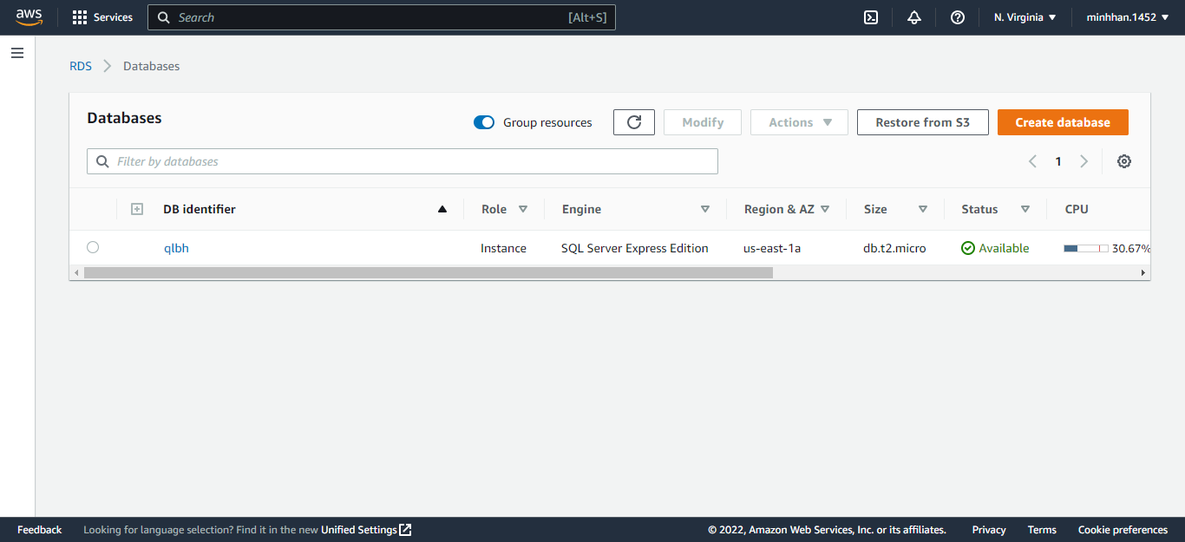

*Hình 5.1.1 Tạo database.*

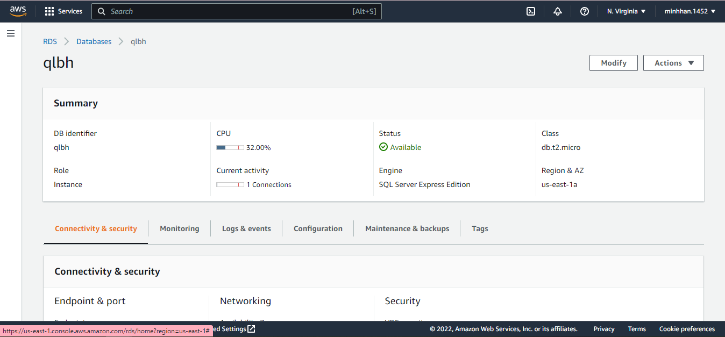

*Hình 5.1.2 General của database đã tạo.*

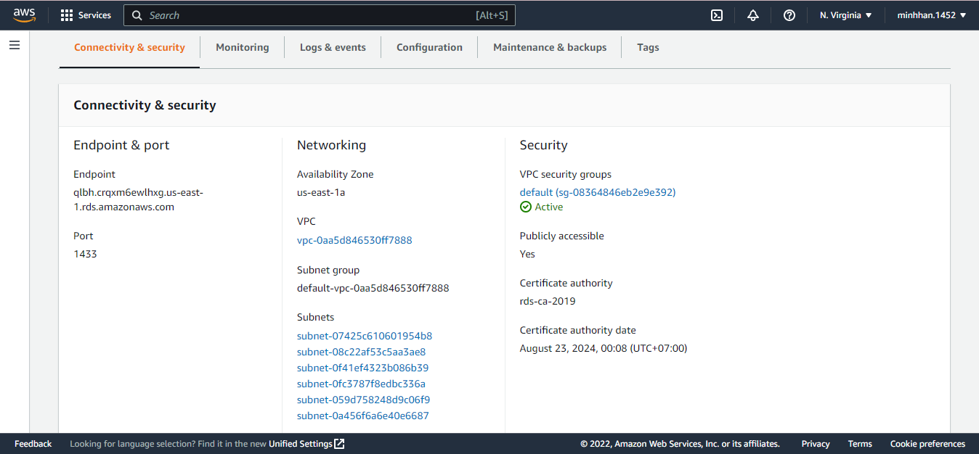

*Hình 5.1.3 Dựa vào endpoint và port để connect với SSMS*

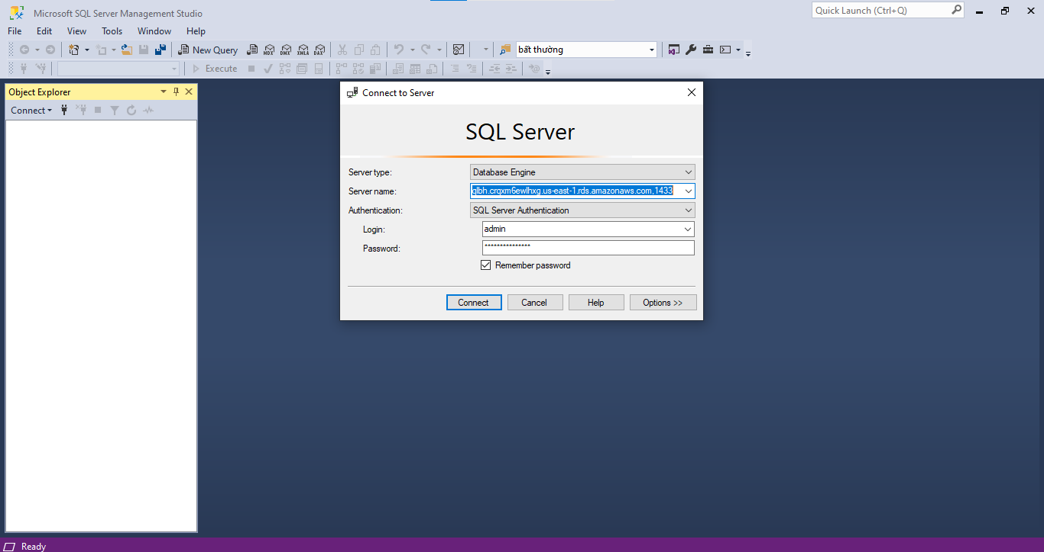

*Hình 5.1.4 Connect từ SSMS*

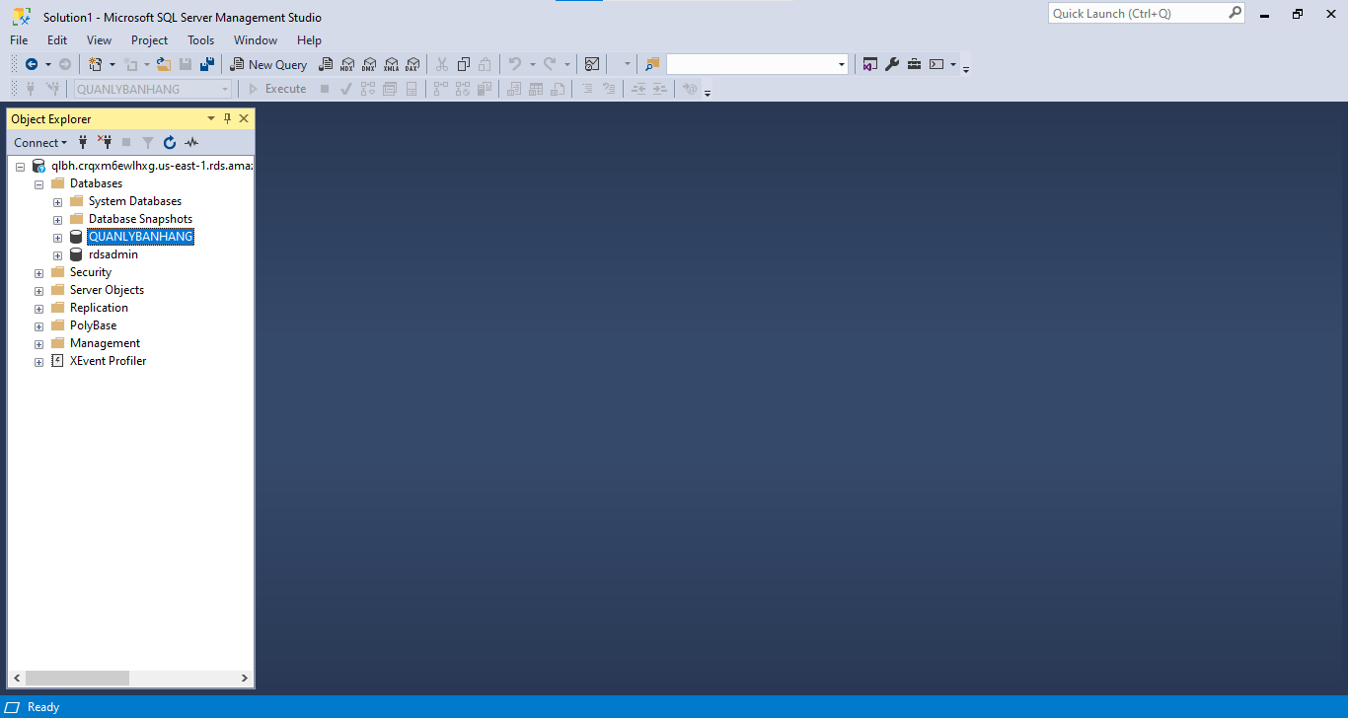

*Hình 5.1.5 Connect thành công*

## **5.2 Vấn đề đề phòng hệ thống bị tấn công bằng SQL Injection**

**SQL Injection** là một kỹ thuật cho phép những kẻ tấn công lợi dụng lỗ hổng của việc kiểm tra dữ liệu đầu vào trong các ứng dụng web và các thông báo lỗi của hệ quản trị cơ sở dữ liệu trẻ về inject và thi hành các câu lệnh SQL bất hợp pháp.

**SQL Injection** có thể cho phép những kẻ tấn công thực hiện các thao tác delete, insert, update,..

Các dòng lệnh Inject SQL có thể thay đổi câu lệnh SQL và gây nguy hiểm cho khả năng bảo mật của hệ thống. Khi cơ sở dữ liệu có lỗ hổng, kẻ xấu có thể gây ra SQL Injection dựa trên 1=1 luôn đúng, hoặc dựa trên “ = ” luôn đúng.

* Sau khi nhóm tìm hiểu thì đã đưa ra hai phương án để đề phòng việc tấn công SQL injection:
* Sử dụng phương án ***mã hóa dữ liệu*** ở phần **bảo mật**  giúp ngăn chặn việc hacker xâm nhập vào bên trong database để ăn cắp dữ liệu.
* Phương án ***Prepared Statements (with Parameterized Queries)*** giúp cung cấp sự bảo vệ mạnh mẽ chống lại SQL injection (Hành động cố gắng truyền câu lệnh SQL để thao túng CSDL), bởi vì các giá trị tham số không được nhúng trực tiếp bên trong chuỗi truy vấn SQL. Ngăn chặn hacker xâm nhập vào giao diện.
* **Triển khai phương án Prepared Statements**
* Kết quả khi ứng dụng bị các hacker tấn công và xâm nhập vào hệ thống:

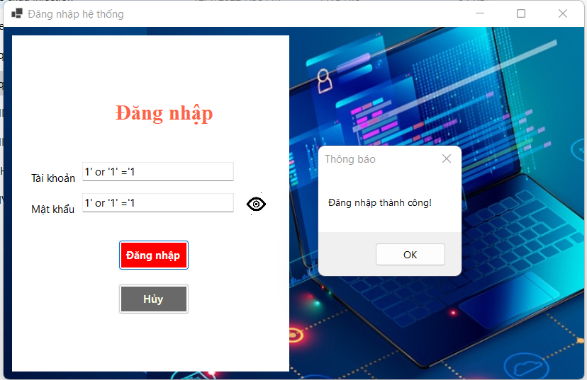

*Hình 5.2.1 Xâm nhập hệ thống bằng SQL Injection*

* Đoạn code sau là đoạn code chưa sử dụng biện pháp phòng chống SQL Injection:

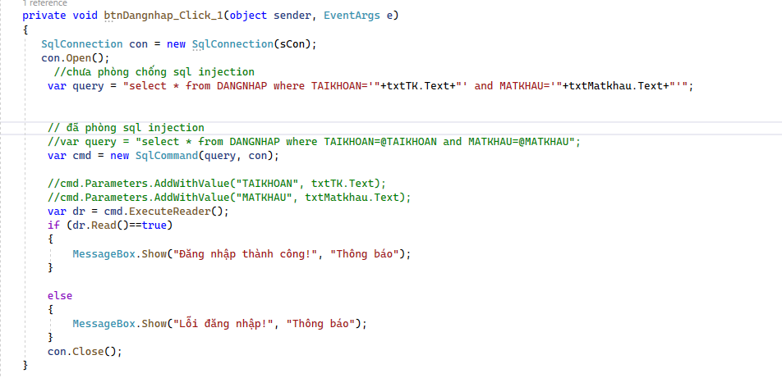

*Hình 5.2.2 Code khi chưa áp dụng biện pháp*

* Kết quả: Phòng chống Sql Injection thành công

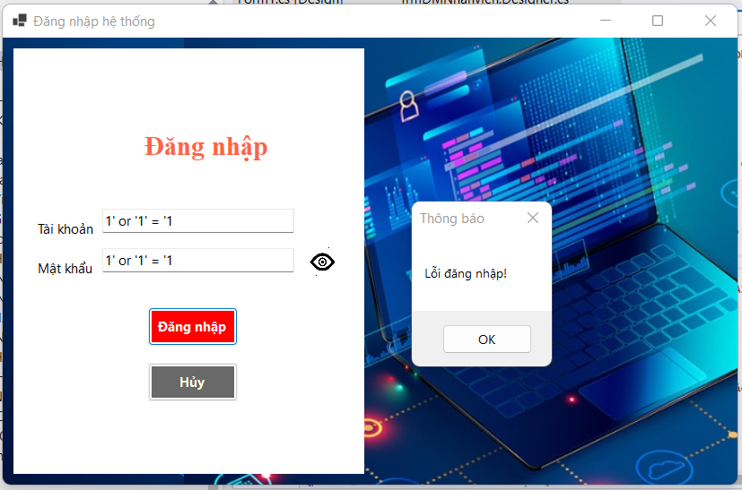

*Hình 5.2.3 Phòng chống SQL Injection thành công*

* Đoạn code sử dụng Parameter với câu lệnh cmd.Parameters.Addwithvalue và khai báo lại biến var query

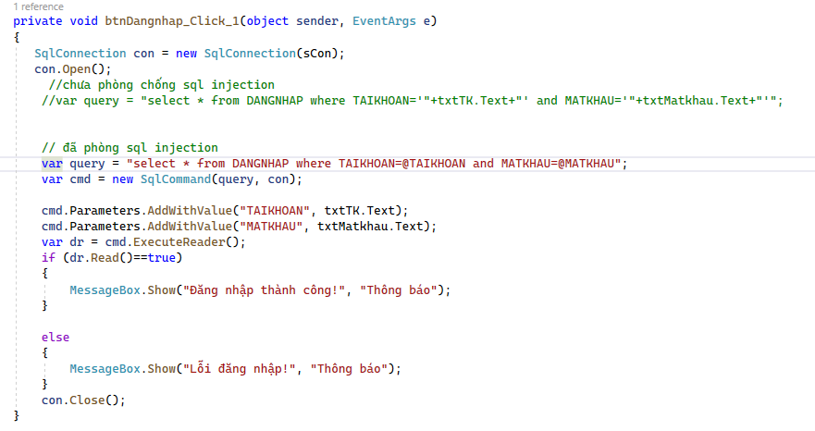

*Hình 5.2.4 Code khi đã áp dụng biện pháp*

* Tất nhiên với đoạn code trên bạn vẫn sẽ đăng nhập với tài khoản và mật khẩu như bình thường:

+ Đăng nhập thành công:

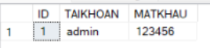

*Hình 5.2.5 Tài khoản hợp lệ*

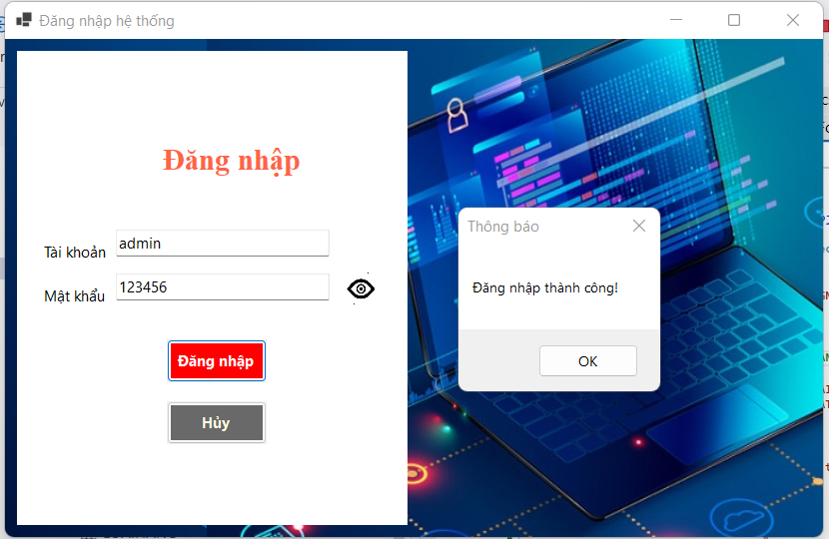

*Hình 5.2.6 Đăng nhập thành công*

* Đăng nhập thất bại:

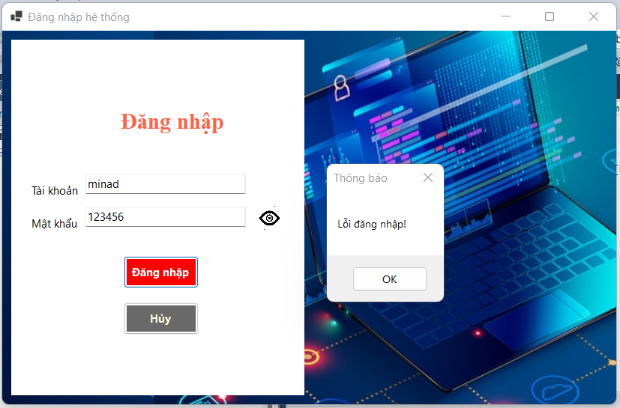

*Hình 5.2.7 Đăng nhập không thành công*

# **PHỤ LỤC**

## **1. Phụ lục hình ảnh** Hình 2.1.1 Hóa đơn mua hàng của Phúc Anh Huế tại Mega. Hình 2.1.2 ERD nhập hàng. Hình 2.1.3 Hóa đơn bán hàng Hình 2.1.4 ERD bán hàng Hình 2.1.5 ERD tổng hợp. Hình 2.3.2.1 Sơ đồ ràng buộc dữ liệu. Hình 3.2.1 Bảng mô hình cơ sở dữ liệu. Hình 3.4.1 Clustered index của bảng NHANVIEN. Hình 3.4.2 Clustered index của bảng HANG. Hình 3.4.3 Clustered index của bảng KHACHHANG. Hình 3.5.1 Thiết lập chế độ chứng thực. Hình 3.5.2 Tạo tài khoản Login cho Admin. Hình 3.5.3 Tạo tài khoản User cho Admin. Hình 3.5.4 Phân quyền cho tài khoản Admin. Hình 3.5.5 Login server bằng tài khoản Admin. Hình 3.5.6 Đăng nhập thành công. Hình 3.5.7 Truy cập Database ngoài. Hình 3.5.8 Tạo tài khoản Login cho Staff. Hình 3.5.9 Tạo tài khoản User cho Staff. Hình 3.5.10 Phân quyền cho tài khoản Staff. Hình 3.5.11 Login vào server bằng tài khoản staff. Hình 3.5.12 Đăng nhập tài khoản Staff thành công. Hình 3.5.13 Truy cập vào database ngoài. Hình 3.5.11 Quyền của staff. Hình 3.5.12 Quyền backup và tạo thành công. Hình 3.5.13 Tạo key SYMMETRIC KEY với tên MAHOAQLBH (Quản lý bán hàng) . Hình 3.5.14 Tạo một Procedure với tên NHAPDLKH để insert dữ liệu vào table KHACHHANG. Hình 3.5.15 Tạo một Procedure với tên NHAPDLNV để insert dữ liệu vào table NHANVIEN. Hình 3.5.16 Tạo một Procedure với tên NHAPDLNCC để insert dữ liệu vào table NHACUNGCAP. Hình 3.5.17 Insert dữ liệu vào bảng KHACHHANG. Hình 3.5.18 Insert dữ liệu vào bảng NHANVIEN. Hình 3.5.19 Insert dữ liệu vào bảng NHACUNGCAP.

Hình 3.5.20 Truy vấn dữ liệu sau khi mã hóa  
Hình 3.6.1 Full recovery model.  
Hình 3.6.2 Back-up thủ công.  
Hình 3.6.3 Lịch full back-up tự động.  
Hình 3.6.4. Lịch differential back-up tự động

Hình 3.6.5. Lịch transaction logs backup

Hình 3.6.6. File backup thành công.

Hình 4.1 SitemapSitemap  
Hình 5.1.1 Tạo database.  
Hình 5.1.2 General của database đã tạo.  
Hình 5.1.3 Dựa vào endpoint và port để connect với SSMS.  
Hình 5.1.4 Connect từ SSMS.  
Hình 5.1.5 Connect thành công.

Hình 5.2.1 Xâm nhập hệ thống bằng SQL Injection

Hình 5.2.2 Code khi chưa áp dụng biện pháp

Hình 5.2.3 Phòng chống SQL Injection thành công

Hình 5.2.4 Code khi đã áp dụng biện pháp

Hình 5.2.5 Tài khoản hợp lệ

Hình 5.2.6 Đăng nhập thành công

Hình 5.2.7 Đăng nhập không thành công

## **2. Phụ lục bảng** Bảng 2.1.1 Những thông tin có trên hóa đơn nhập hàng. Bảng 2.1.2 Những thông tin có trên hóa đơn bán hàng Bảng 2.3.1 Bảng Khách hàng Bảng 2.3.2 Bảng Hàng. Bảng 2.3.3 Bảng Loại Hàng. Bảng 2.3.4 Bảng Nhân viên. Bảng 2.3.5 Bảng nhà cung cấp. Bảng 2.3.6 Bảng hóa đơn. Bảng 2.3.7 Bảng hóa đơn chi tiết. Bảng 2.3.8 Bảng phiếu nhập. Bảng 3.1.1 Bảng nhân viênBảng 3.1.2 Bảng khách hàngBảng 3.1.3 Bảng nhà cung cấp Bảng 3.1.4 Bảng loại hàng.Bảng 3.1.5 Bảng hàng.Bảng 3.1.6 Bảng hóa đơn. Bảng 3.1.7 Bảng hóa đơn chi tiết.Bảng 3.1.8 Bảng phiếu nhập. Bảng 3.1.9 Bảng phiếu nhập chi tiết. Bảng 3.3.1 Dữ liệu Nhân viên. Bảng 3.3.2 Dữ liệu Khách hàng.Bảng 3.3.3 Dữ liệu Nhà cung cấp.Bảng 3.3.4 Dữ liệu Loại hàng.Bảng 3.3.5 Dữ liệu Hàng.Bảng 3.3.6 Dữ liệu Hóa đơn. Bảng 3.3.7 Dữ liệu Hóa đơn chi tiết Bảng 3.3.8 Dữ liệu Phiếu nhập. Bảng 3.3.9 Dữ liệu Phiếu nhập chi tiết. Bảng 5.1 So sánh AWS và SQL Azure.

## **3. Phụ lục script database**

### **3.1 Script tạo và insert dữ liệu vào database**

CREATE DATABASE QUANLYBANHANG

GO

USE QUANLYBANHANG

create table KHACHHANG

(

MaKH varchar(10) primary key,

TenKH nvarchar(50) not null,

DiaChi nvarchar(200),

SDT nvarchar(100) not null,

NgaySinh date,

STK nvarchar(100) not null

)

go

create table LOAIHANG

(

MaLH varchar(10) primary key,

TenLH nvarchar(50) not null,

)

go

create table HANG

(

MaHang varchar(10) primary key,

TenHang nvarchar(50) not null,

DonVi nvarchar(10),

DonGia numeric (15,0) not null,

SoLuongTk int not null,

MaLH varchar(10) foreign key references LOAIHANG(MaLH),

)

go

create table NHANVIEN

(

MaNV varchar(10) primary key,

TenNV nvarchar(50) not null,

DiaChi nvarchar(200),

NgaySinh date,

SDT nvarchar(100) not null

)

go

create table NHACUNGCAP

(

MaNCC varchar(10) primary key,

TenNCC nvarchar(50) not null,

DiaChi nvarchar(200),

SDT nvarchar(10) not null,

STK nvarchar(100) not null

)

go

create table HOADON

(

MaHD varchar(10) primary key,

ThoiGian date,

TongTienHang numeric(15,0) not null, --tổng tiền hàng = tổng thành tiền tất cả mặt hàng của 1 hóa đơn

VAT numeric(15,0) not null, --VAT = 10% tổng tiền hàng

TongTienTT numeric(15,0) not null, --tổng tiền thanh toán = tổng tiền hàng - VAT

MaKH varchar(10) constraint HD_KH foreign key references KHACHHANG(MaKH) not null,

MaNV varchar(10) constraint HD_NV foreign key references NHANVIEN(MaNV) not null,

)

go

create table HOADONCHITIET

(

MaHDCT varchar(10) foreign key references HOADON(MaHD) not null,

SoLuongBan int not null,

ThanhTien numeric(15,0) not null, --thành tiền = số lượng nhập * đơn giá

MaHang varchar(10) foreign key references HANG(MaHang) not null,

)

go

create table PHIEUNHAP

(

MaPN varchar(10) primary key,

NgayNhap date,

TongTienHang numeric(15,0) not null, --tổng tiền hàng = tổng thành tiền tất cả mặt hàng của 1 hóa đơn

VAT numeric(15,0) not null, --VAT = 10% tổng tiền hàng

TongTienTT numeric(15,0) not null, --tổng tiền thanh toán = tổng tiền hàng - VAT

MaNCC varchar(10) constraint PN_NCC foreign key references NHACUNGCAP(MaNCC) not null,

MaNV varchar(10) constraint PN_NV foreign key references NHANVIEN(MaNV) not null,

)

go

create table PHIEUNHAPCHITIET

(

MaPNCT varchar(10) foreign key references PHIEUNHAP(MaPN) not null,

SoLuongNhap int not null,

ThanhTien numeric(15,0) not null,

MaHang varchar(10) foreign key references HANG (MaHang) not null

)

go

/* INSERT DỮ LIỆU */

--bảng Nhân viên

insert into NHANVIEN values ('NV001', N'Lê Thị Phượng Hằng', N'THÔN MỸ CHÁNH, XÃ HẢI CHÁNH, HUYỆN HẢI LĂNG, QUẢN TRỊ', '2002/10/19','0943758563')

insert into NHANVIEN values ('NV002', N'Thi Thị Bích Thư', N'THÔN THANH QUÝT 1,THÀNH PHỐ TAM KỲ, QUẢNG NAM', '2001/01/14','0378845359')

insert into NHANVIEN values ('NV003', N'Nguyễn Thị Minh Tâm', N'18 TRẦN TÙNG VƯƠNG, PHƯỜNG VĨ DẠ, HUẾ', '2001/01/14','0913655784')

insert into NHANVIEN values ('NV004', N'Lê Phước Huy Hoàng', N'XÃ IABLANG, CHƯ SÊ, GIA LAI', '2002/07/04', '0357874555')

insert into NHANVIEN values ('NV005', N'Đỗ Nhật Huy', N'210 HÙNG VƯƠNG, HUẾ', '2002/09/26','0356764839')

--bảng Nhà cung cấp

insert into NHACUNGCAP values ('NC001',N'CÔNG TY TNHH TUẤN LINH', N'57 Hàm Nghi, Phường Vĩnh Trung, Quận Thanh Khê, Thành Phố Đà Nẵng, Việt Nam','0236369129', N'114000009024 - Ngân Hàng TMCP Công Thương - CN Đà Nẵng')

insert into NHACUNGCAP values ('NC002',N'CÔNG TY TNHH TIN HỌC MEGA', N'130 Hàm Nghi, Phường Thạc Gián, Quận Thanh Khê, Thành phố Đà Nẵng, Việt Nam','0236368930', N'0041000141235 - TMCP Ngoại Thương Việt Nam - CN Đà Nẵng')

--bảng Khách hàng

insert into KHACHHANG values('KH001', N'Phạm Nguyễn Khánh Băng', N'03 Lý Thái Tổ', '0789092645', '2002/9/14', N'0789092645 - Ngân Hàng MB')

insert into KHACHHANG values('KH002', N'Nguyễn Tiến Đạt', N'44 Trần Nhân Tông', '0987331825', '2002/5/28', N'113000029373 - Ngân hàng VIETIN')

insert into KHACHHANG values('KH003', N'Nguyễn Ngọc Đức', N'32 Cầu Giấy', '0375860521', '2002/05/06', N'67910000217870 - Ngân hàng BIDV')

insert into KHACHHANG values('KH004', N'Đoàn Ngọc Hương Giang', N'98 Phan Huy Chú', '0944923476', '2002/05/11', N'0121000876577 - Ngân hàng Vietcombank')

insert into KHACHHANG values('KH005', N'Trần Thùy Giang', N'23 Nguyễn Du', '0359295741', '2002/05/10', N'5904201003986 - Ngân hàng AGRIBANK')

insert into KHACHHANG values('KH006', N'Lê Thị Hồng Hạnh', N'01 Phan Bội Châu', '0935618280', '2002/10/22', N'611704060532306 - Ngân hàng VIB')

insert into KHACHHANG values('KH007', N'Võ Văn Hậu', N'72 Hà Huy Tập', '0388590810', '2002/10/8', N'0388590810 - Ngân hàng MB')

insert into KHACHHANG values('KH008', N'Cao Thị Xuân Hiên', N'85 Lê Thánh Tông', '033754463', '2002/07/02', N'0121000817952 - Ngân hàng VCB')

insert into KHACHHANG values('KH009', N'Võ Hồ Hạnh Hoàng', N'87 Phan Châu Trinh', '0777910212', '2002/09/10', N'113000029141 - Ngân hàng VIETIN BANK')

insert into KHACHHANG values('KH010', N'Nguyễn Thị Kim Hồng', N'78 Hai Bà Trưng', '0357470791', '2002/11/18', N'0357470791 - Ngân hàng MB')

--bảng Loại hàng

insert into LOAIHANG values('LH001', N'Linh kiện máy tính' )

insert into LOAIHANG values('LH002', N'Giấy in, máy in bill' )

insert into LOAIHANG values('LH003', N'Linh kiện laptop' )

insert into LOAIHANG values('LH004', N'Màn hình laptop' )

insert into LOAIHANG values('LH005', N'Camera' )

--bảng Hàng

insert into HANG values('H001', N'Mainboard máy tính', N'cái', 1620000, 43, 'LH001')

insert into HANG values('H002', N'Phím, chuột', N'bộ', 390000, 35, 'LH001')

insert into HANG values('H003', N'Máy in tem xprinter 350BM chính hãng', N'cái', 1900000, 9, 'LH002')

insert into HANG values('H004', N'Dây HDMI 5m', N'cái', 150000, 45, 'LH001')

insert into HANG values('H005', N'Bàn phím laptop dell', N'cái', 325000, 13, 'LH003')

insert into HANG values('H006', N'Nguồn máy tính ximagtek 350W', N'cái', 450000, 2, 'LH001')

insert into HANG values('H007', N'LCD AOC 19.5 inch', N'cái', 2450000, 2, 'LH004')

insert into HANG values('H008', N'HDD 1TB Seagate', N'cái', 1050000, 5, 'LH001')

insert into HANG values('H009', N'CAMERA Imou F42P', N'cái', 980000, 5, 'LH005')

insert into HANG values('H010', N'Bàn phím laptop HP 11-K', N'cái', 380000, 19, 'LH003')

-- bảng Hóa đơn

INSERT INTO HOADON (MaHD,ThoiGian,TongTienHang,VAT,TongTienTT,MaKH,MaNV) VALUES ('HD001','2020-12-25',137190000,13719000,150909000,'KH001','NV001')

INSERT INTO HOADON (MaHD,ThoiGian,TongTienHang,VAT,TongTienTT,MaKH,MaNV) VALUES ('HD002','2021-11-30',1350000,135000,1485000,'KH002','NV003')

INSERT INTO HOADON (MaHD,ThoiGian,TongTienHang,VAT,TongTienTT,MaKH,MaNV) VALUES ('HD003','2021-12-29',6020000,602000,6622000,'KH004','NV005')

INSERT INTO HOADON (MaHD,ThoiGian,TongTienHang,VAT,TongTienTT,MaKH,MaNV) VALUES ('HD004','2021-12-06',38200000,3820000,42020000,'KH008','NV004')

INSERT INTO HOADON (MaHD,ThoiGian,TongTienHang,VAT,TongTienTT,MaKH,MaNV) VALUES ('HD005','2021-09-21',7055000,705500,7760500,'KH010','NV002')

INSERT INTO HOADON (MaHD,ThoiGian,TongTienHang,VAT,TongTienTT,MaKH,MaNV) VALUES ('HD006','2021-12-21',5850000,585000,6435000,'KH006','NV001')

INSERT INTO HOADON (MaHD,ThoiGian,TongTienHang,VAT,TongTienTT,MaKH,MaNV) VALUES ('HD007','2022-07-22',27340000,2734000,30074000,'KH007','NV005')

INSERT INTO HOADON (MaHD,ThoiGian,TongTienHang,VAT,TongTienTT,MaKH,MaNV) VALUES ('HD008','2019-12-04',64120000,6412000,70532000,'KH003','NV004')

INSERT INTO HOADON (MaHD,ThoiGian,TongTienHang,VAT,TongTienTT,MaKH,MaNV) VALUES ('HD009','2019-12-16',9640000,964000,10604000,'KH005','NV001')

INSERT INTO HOADON (MaHD,ThoiGian,TongTienHang,VAT,TongTienTT,MaKH,MaNV) VALUES ('HD010','2019-12-13',19000000,1900000,20900000,'KH009','NV002')

go

-- bảng Hóa đơn chi tiết

INSERT INTO HOADONCHITIET (MaHDCT,SoLuongBan,ThanhTien,MaHang) VALUES ('HD001',83,134460000,'H001')

INSERT INTO HOADONCHITIET (MaHDCT,SoLuongBan,ThanhTien,MaHang) VALUES ('HD003',4,3920000,'H009')

INSERT INTO HOADONCHITIET (MaHDCT,SoLuongBan,ThanhTien,MaHang) VALUES ('HD008',14,5320000,'H010')

INSERT INTO HOADONCHITIET (MaHDCT,SoLuongBan,ThanhTien,MaHang) VALUES ('HD004',6,900000,'H004')

INSERT INTO HOADONCHITIET (MaHDCT,SoLuongBan,ThanhTien,MaHang) VALUES ('HD005',3,975000,'H005')

INSERT INTO HOADONCHITIET (MaHDCT,SoLuongBan,ThanhTien,MaHang) VALUES ('HD009',8,7840000,'H009')

INSERT INTO HOADONCHITIET (MaHDCT,SoLuongBan,ThanhTien,MaHang) VALUES ('HD010',10,19000000,'H003')

INSERT INTO HOADONCHITIET (MaHDCT,SoLuongBan,ThanhTien,MaHang) VALUES ('HD001',7,2730000,'H002')

INSERT INTO HOADONCHITIET (MaHDCT,SoLuongBan,ThanhTien,MaHang) VALUES ('HD002',9,1350000,'H004')

INSERT INTO HOADONCHITIET (MaHDCT,SoLuongBan,ThanhTien,MaHang) VALUES ('HD006',3,3150000,'H008')

INSERT INTO HOADONCHITIET (MaHDCT,SoLuongBan,ThanhTien,MaHang) VALUES ('HD008',17,41650000,'H007')

INSERT INTO HOADONCHITIET (MaHDCT,SoLuongBan,ThanhTien,MaHang) VALUES ('HD007',2,1960000,'H009')

INSERT INTO HOADONCHITIET (MaHDCT,SoLuongBan,ThanhTien,MaHang) VALUES ('HD004',12,12600000,'H008')

INSERT INTO HOADONCHITIET (MaHDCT,SoLuongBan,ThanhTien,MaHang) VALUES ('HD005',16,6080000,'H010')

INSERT INTO HOADONCHITIET (MaHDCT,SoLuongBan,ThanhTien,MaHang) VALUES ('HD007',18,18900000,'H008')

INSERT INTO HOADONCHITIET (MaHDCT,SoLuongBan,ThanhTien,MaHang) VALUES ('HD008',7,17150000,'H007')

INSERT INTO HOADONCHITIET (MaHDCT,SoLuongBan,ThanhTien,MaHang) VALUES ('HD009',4,1800000,'H006')

INSERT INTO HOADONCHITIET (MaHDCT,SoLuongBan,ThanhTien,MaHang) VALUES ('HD003',14,2100000,'H004')

INSERT INTO HOADONCHITIET (MaHDCT,SoLuongBan,ThanhTien,MaHang) VALUES ('HD004',13,24700000,'H003')

INSERT INTO HOADONCHITIET (MaHDCT,SoLuongBan,ThanhTien,MaHang) VALUES ('HD006',6,2700000,'H002')

INSERT INTO HOADONCHITIET (MaHDCT,SoLuongBan,ThanhTien,MaHang) VALUES ('HD007',4,6480000,'H001')

--bảng Phiếu nhập

insert into PHIEUNHAP values ('PN001','2022-1-24', 5400000, 540000, 4860000, 'NC001', 'NV001')

insert into PHIEUNHAP values ('PN002','2022-04-05', 19715000, 1971500, 17743500, 'NC002', 'NV002')

insert into PHIEUNHAP values ('PN003','2022-04-10', 4710000, 471000, 4239000, 'NC002', 'NV005')

insert into PHIEUNHAP values ('PN004','2022-10-19', 12400000, 1240000, 11160000, 'NC001', 'NV004')

go

--bảng Phiếu nhập chi tiết

insert into PHIEUNHAPCHITIET values ('PN001',5, 1700000, 'H002')

insert into PHIEUNHAPCHITIET values ('PN001',2, 3700000, 'H003')

insert into PHIEUNHAPCHITIET values ('PN002',6, 9420000, 'H001')

insert into PHIEUNHAPCHITIET values ('PN002',7, 1925000, 'H005')

insert into PHIEUNHAPCHITIET values ('PN002',9, 8370000, 'H009')

insert into PHIEUNHAPCHITIET values ('PN003',3, 4710000, 'H001')

insert into PHIEUNHAPCHITIET values ('PN004',1, 2400000, 'H007')

insert into PHIEUNHAPCHITIET values ('PN004',10, 10000000, 'H006')

### **3.2 Script mã hóa dữ liệu**

--Tạo key SYMMETRIC KEY với tên MAHOAQLBH (Quản lý bán hàng)

CREATE SYMMETRIC KEY MAHOAQLBH

WITH ALGORITHM = AES_256

ENCRYPTION BY PASSWORD = '23987hxJKL969#ghf0%94467GRkjg5k3fd117r$$#1946kcj$n44nhdlj';

GO

--Tạo một Procedure với tên NHAPDLKH để insert dữ liệu vào table KHACHHANG

ALTER PROCEDURE NHAPDLKH

@InputString VARCHAR(10),

@InputString2 NVARCHAR(50),

@InputString3 NVARCHAR(200),

@InputString4 VARCHAR(10),

@InputString5 date,

@InputString6 NVARCHAR(100)

AS

BEGIN

SET NOCOUNT ON;

OPEN SYMMETRIC KEY MAHOA

DECRYPTION BY PASSWORD = '23987hxJKL969#ghf0%94467GRkjg5k3fd117r$$#1946kcj$n44nhdlj';

INSERT INTO KHACHHANG

(

MaKH,

TenKH,

DiaChi,

SDT,

NgaySinh,

STK

)

VALUES

( @InputString,ENCRYPTBYKEY(KEY_GUID('MAHOA'), CONVERT(VARBINARY(MAX), @InputString2)),

ENCRYPTBYKEY(KEY_GUID('MAHOA'), CONVERT(VARBINARY(MAX), @InputString3)),

ENCRYPTBYKEY(KEY_GUID('MAHOA'), CONVERT(VARBINARY(MAX), @InputString4)),

@InputString5,

ENCRYPTBYKEY(KEY_GUID('MAHOA'), CONVERT(VARBINARY(MAX), @InputString6)));

CLOSE SYMMETRIC KEY MAHOA;

END;

go

--Trigger cho bảng KHACHHANG

ALTER trigger tgKHACHHANG

ON KHACHHANG

FOR INSERT

AS

DECLARE @MaKH VARCHAR(100), @TenKH NVARCHAR(50), @DiaChi NVARCHAR(200), @SDT NVARCHAR(100), @NgaySinh date, @STK NVARCHAR(100)

BEGIN

SET @MaKH= (SELECT MaKH FROM inserted)

SET @TenKH= (SELECT TenKH FROM inserted)

SET @DiaChi= (SELECT DiaChi FROM inserted)

SET @SDT= (SELECT SDT FROM inserted)

SET @NgaySinh= (SELECT NgaySinh FROM inserted)

SET @STK= (SELECT STK FROM inserted)

ALTER TABLE HOADON NOCHECK CONSTRAINT HD_KH

DELETE FROM KHACHHANG WHERE MaKH=@MaKH

EXEC NHAPDLKH @MaKH, @TenKH, @DiaChi, @SDT, @NgaySinh, @STK;

ALTER TABLE HOADON CHECK CONSTRAINT HD_KH

END

--Tạo một Procedure với tên NHAPDLNV để insert dữ liệu vào table NHANVIEN

ALTER PROCEDURE NHAPDLNV

@InputString VARCHAR(10),

@InputString2 NVARCHAR(50),

@InputString3 NVARCHAR(200),

@InputString4 date,

@InputString5 VARCHAR(10)

AS

BEGIN

SET NOCOUNT ON;

OPEN SYMMETRIC KEY MAHOA

DECRYPTION BY PASSWORD = '23987hxJKL969#ghf0%94467GRkjg5k3fd117r$$#1946kcj$n44nhdlj';

INSERT INTO NHANVIEN

(

MaNV,

TenNV,

DiaChi,

NgaySinh,

SDT

)

VALUES

( @InputString,ENCRYPTBYKEY(KEY_GUID('MAHOA'), CONVERT(VARBINARY(MAX), @InputString2)),

ENCRYPTBYKEY(KEY_GUID('MAHOA'), CONVERT(VARBINARY(MAX), @InputString3)),

@InputString4,

ENCRYPTBYKEY(KEY_GUID('MAHOA'), CONVERT(VARBINARY(MAX), @InputString5)));

CLOSE SYMMETRIC KEY MAHOA;

END;

go

--Trigger cho bảng NHANVIEN

ALTER trigger tgNHANVIEN

ON NHANVIEN

FOR INSERT

AS

DECLARE @MaNV VARCHAR(100), @TenNV NVARCHAR(50), @DiaChi NVARCHAR(200), @NgaySinh date, @SDT NVARCHAR(100)

BEGIN

SET @MaNV= (SELECT MaNV FROM inserted)

SET @TenNV= (SELECT TenNV FROM inserted)

SET @DiaChi= (SELECT DiaChi FROM inserted)

SET @NgaySinh= (SELECT NgaySinh FROM inserted)

SET @SDT= (SELECT SDT FROM inserted)

ALTER TABLE PHIEUNHAP NOCHECK CONSTRAINT PN_NV

ALTER TABLE HOADON NOCHECK CONSTRAINT HD_NV

DELETE FROM NHANVIEN WHERE MaNV=@MaNV

EXEC NHAPDLNV @MaNV, @TenNV, @DiaChi, @NgaySinh, @SDT;

ALTER TABLE PHIEUNHAP CHECK CONSTRAINT PN_NV

ALTER TABLE HOADON CHECK CONSTRAINT HD_KH

END

--Tạo một Procedure với tên NHAPDLNCC để insert dữ liệu vào table NHACUNGCAP

ALTER PROCEDURE NHAPDLNCC

@InputString VARCHAR(10),

@InputString2 NVARCHAR(50),

@InputString3 NVARCHAR(200),

@InputString4 VARCHAR(10),

@InputString5 NVARCHAR(100)

AS

BEGIN

SET NOCOUNT ON;

OPEN SYMMETRIC KEY MAHOA

DECRYPTION BY PASSWORD = '23987hxJKL969#ghf0%94467GRkjg5k3fd117r$$#1946kcj$n44nhdlj';

INSERT INTO NHACUNGCAP

(

MaNCC,

TenNCC,

DiaChi,

SDT,

STK

)

VALUES

( @InputString,ENCRYPTBYKEY(KEY_GUID('MAHOA'), CONVERT(VARBINARY(MAX), @InputString2)),

ENCRYPTBYKEY(KEY_GUID('MAHOA'), CONVERT(VARBINARY(MAX), @InputString3)),

ENCRYPTBYKEY(KEY_GUID('MAHOA'), CONVERT(VARBINARY(MAX), @InputString4)),

ENCRYPTBYKEY(KEY_GUID('MAHOA'), CONVERT(VARBINARY(MAX), @InputString5)));

CLOSE SYMMETRIC KEY MAHOA;

END;

GO

--Trigger cho bảng NHACUNGCAP

ALTER trigger tgNHACUNGCAP

ON NHACUNGCAP

FOR INSERT

AS

DECLARE @MaNCC VARCHAR(100), @TenNCC NVARCHAR(50), @DiaChi NVARCHAR(200), @SDT NVARCHAR(100), @STK NVARCHAR(100)

BEGIN

SET @MaNCC= (SELECT MaNCC FROM inserted)

SET @TenNCC= (SELECT TenNCC FROM inserted)

SET @DiaChi= (SELECT DiaChi FROM inserted)

SET @SDT= (SELECT SDT FROM inserted)

SET @STK= (SELECT STK FROM inserted)

ALTER TABLE PHIEUNHAP NOCHECK CONSTRAINT PN_NCC

DELETE FROM NHACUNGCAP WHERE MaNCC=@MaNCC

EXEC NHAPDLNCC @MaNCC, @TenNCC, @DiaChi, @SDT, @STK;

ALTER TABLE PHIEUNHAP CHECK CONSTRAINT PN_NCC

END

--Tuy vấn dữ liệu

SELECT * FROM NHACUNGCAP

SELECT * FROM NHANVIEN

SELECT * FROM KHACHHANG

--Để xem kết quả dữ liệu đã mã hóa.

OPEN SYMMETRIC KEY MAHOA

DECRYPTION BY PASSWORD = '23987hxJKL969#ghf0%94467GRkjg5k3fd117r$$#1946kcj$n44nhdlj';

SELECT CONVERT(NVARCHAR(MAX), DECRYPTBYKEY(TenNCC)),

CONVERT(NVARCHAR(MAX), DECRYPTBYKEY(DiaChi)),

CONVERT(VARCHAR(MAX), DECRYPTBYKEY(SDT)),

CONVERT(NVARCHAR(MAX), DECRYPTBYKEY(STK))

FROM NHACUNGCAP;

CLOSE SYMMETRIC KEY MAHOA;

OPEN SYMMETRIC KEY MAHOA

DECRYPTION BY PASSWORD = '23987hxJKL969#ghf0%94467GRkjg5k3fd117r$$#1946kcj$n44nhdlj';

SELECT CONVERT(NVARCHAR(MAX), DECRYPTBYKEY(TenNV)),

CONVERT(NVARCHAR(MAX), DECRYPTBYKEY(DiaChi)),

NgaySinh,

CONVERT(VARCHAR(MAX), DECRYPTBYKEY(SDT))

FROM NHANVIEN;

CLOSE SYMMETRIC KEY MAHOA;

OPEN SYMMETRIC KEY MAHOA

DECRYPTION BY PASSWORD = '23987hxJKL969#ghf0%94467GRkjg5k3fd117r$$#1946kcj$n44nhdlj';

SELECT CONVERT(NVARCHAR(MAX), DECRYPTBYKEY(Tenkh)),

CONVERT(NVARCHAR(MAX), DECRYPTBYKEY(DiaChi)),

NgaySinh,

CONVERT(VARCHAR(MAX), DECRYPTBYKEY(SDT))

FROM KHACHHANG;

CLOSE SYMMETRIC KEY MAHOA;